
Manual de Ventas
Los 30 argumentos
Curso de formación del equipo comercial
Libro de consulta · uso interno

AVISO DE CONFIDENCIALIDAD Y PROPIEDAD
Este documento es propiedad de Ullswater Investments, S.L. (CIF B10740942) y tiene carácter estrictamente confidencial y de uso interno. Su contenido —incluidos los argumentos comerciales, la documentación técnica y toda la información sobre la tecnología del Servidor Cognitivo (COGNITIV) aquí descrita— constituye información propietaria y secreto empresarial de Ullswater Investments, S.L.
Se entrega exclusivamente a los miembros autorizados del equipo comercial, para su formación y consulta. Queda prohibida su reproducción, copia, distribución, publicación o comunicación, total o parcial y por cualquier medio, así como su exhibición o revelación a terceros, sin la autorización previa y por escrito de Ullswater Investments, S.L.
En particular, queda prohibida la divulgación de su contenido a cualquier persona o entidad que pudiera hacer un uso contrario a los intereses de Ullswater Investments, S.L. El acceso a este documento implica la aceptación de estas condiciones y el compromiso de custodiarlo con la debida diligencia. El uso no autorizado podrá dar lugar a las responsabilidades civiles y penales que en derecho correspondan.
© 2026 Ullswater Investments, S.L. Todos los derechos reservados.

Cómo usar este manual

Este manual es tu libro de consulta para vender el Servidor Cognitivo. Reúne treinta argumentos de venta organizados en cinco bloques temáticos. Cada argumento se explica en dos páginas: la primera te da el fundamento —qué es y por qué importa, con su infografía—; la segunda te da las herramientas de venta —cómo explicárselo al cliente, cómo responder a las dudas frecuentes, a quién dirigir el argumento y la frase que conviene memorizar.
No hace falta leerlo de principio a fin. Cuando un cliente te plantee una duda sobre cualquiera de los puntos, busca el argumento correspondiente y tendrás la respuesta preparada. La idea de fondo que une los treinta es una sola: con el Servidor Cognitivo, la inteligencia, los datos y el control son del cliente.
LOS CINCO BLOQUES
Bloque I · Soberanía y control
Lo que hace único al Servidor Cognitivo: la inteligencia, los datos y la decisión son del cliente.
Bloque II · Seguridad, permisos y cumplimiento
Por qué el Servidor Cognitivo es la forma más segura y más conforme de desplegar IA en una empresa.
Bloque III · Inteligencia y capacidad
Qué sabe hacer realmente: orquestar todo el negocio, no responder sobre un documento.
Bloque IV · Valor económico y de negocio
El argumento que cierra ventas: la soberanía se traduce en euros, en tiempo y en ventaja.
Bloque V · Estrategia, sector y confianza
El marco grande: Europa, geopolítica, sector y el acompañamiento que convierte el producto en resultado.

Los 30 argumentos

BLOQUE I — SOBERANÍA Y CONTROL

01 Soberanía del dato — Inteligencia artificial soberana porque el dato nunca sale: la soberanía está en el diseño, no en un contrato.
02 Inferencia 100% propietaria — La inteligencia razona dentro: no se alquila, se posee, sin depender de terceros.
03 Eres dueño, no inquilino — Soberanía es que nadie de fuera decide por ti; control es que tú lo decides todo.
04 Infraestructura propia, sin nube — El servidor vive en casa del cliente: coste fijo, sin nube, sin que nadie de fuera pueda apagarlo.
05 Control de modelos y agentes — Tú eliges qué modelo usas y que puede hacer cada agente: nada cambia a tus espaldas.
06 Independencia tecnológica — Sin atadura a un fabricante: estándares abiertos y modelos intercambiables, nunca un cautiverio.
BLOQUE II — SEGURIDAD, PERMISOS Y CUMPLIMIENTO

07 IA por roles y permisos — La misma inteligencia, pero cada persona accede solo a lo que su puesto permite.
08 Protocolo europeo de permisos — Los permisos siguen un estándar europeo abierto y auditable, no reglas propietarias de un fabricante.
09 Cumplimiento por diseño — Cumplir la normativa europea de IA y datos deja de ser un coste y pasa a ser un argumento de venta.
10 Trazabilidad y auditoría total — Cada pregunta, cada respuesta y cada acción quedan registradas: nada ocurre en la sombra.
11 Ciberseguridad por aislamiento — Lo que no está expuesto a internet no se puede atacar desde internet: superficie mínima.
12 Tu conocimiento no entrena a otros — Tus datos no alimentan el modelo de nadie ni acaban beneficiando a tu competencia.
BLOQUE III — INTELIGENCIA Y CAPACIDAD

13 Orquestador vectorial — Una sola pregunta sobre todo el negocio: inteligencia sobre toda la operación, no sobre un documento.
14 Federado dentro y fuera — Un mismo nodo orquesta tu empresa por dentro y tu cadena de valor por fuera.
15 Memoria corporativa que no se va — El conocimiento de la empresa se queda en la empresa, aunque las personas cambien.
16 Especializado en tu negocio — No es una IA genérica: aprende tu vocabulario, tus productos y tu forma de trabajar.
17 Agentes autónomos bajo control — La IA no solo responde: ejecuta tareas completas, siempre con los límites que tu pongas.
18 Multimodal y multiidioma — Entiende documentos, hojas, correos e idiomas: toda tu información, no solo el texto limpio.
BLOQUE IV — VALOR ECONÓMICO Y DE NEGOCIO

19 Coste fijo y previsible — Pagas una vez y usas cuanto quieras: sin tarifa por consulta, sin factura que se dispara.
20 ROI medible — No es un gasto en tecnología: es horas recuperadas, errores evitados y decisiones más rápidas.
21 El fin de los silos — Se acabó abrir cinco programas y cruzar datos a mano: una pregunta, toda la operación.
22 Continuidad de negocio — Si se cae internet o un proveedor falla, tu inteligencia sigue funcionando: nadie la apaga.
23 Velocidad y respuesta local — La inteligencia está al lado del dato: respuestas inmediatas, sin ida y vuelta a la nube.
24 Un activo, no un gasto — La IA soberana es una capacidad estratégica que se posee: ventaja competitiva que no se alquila.
BLOQUE V — ESTRATEGIA, SECTOR Y CONFIANZA

25 Soberanía digital europea — Alineado con la apuesta de Europa: autonomía estratégica en IA y datos, no dependencia exterior.
26 Independencia geopolítica — Tu inteligencia no queda a merced de decisiones de otro país, otra ley o otra empresa.
27 Casos de uso por sector — El mismo principio, valor distinto en cada sector: industria, salud, finanzas, legal y público.
28 Escala contigo — Empiezas por un caso, creces por módulos: una hoja de ruta, no un salto al vacío.
29 Eficiente y sostenible — Cómputo dimensionado a tu necesidad real: menos desperdicio, más control, huella bajo tu mando.
30 Un partner, no un proveedor — No vendemos una caja y desaparecemos: implantamos, acompañamos y respondemos contigo.

01 | Soberanía del dato  Inteligencia artificial soberana porque el dato nunca sale: la soberanía está en el diseño, no en un contrato.

QUÉ ES
El Servidor Cognitivo es inteligencia artificial soberana por arquitectura. El dato del cliente nunca abandona su perímetro: en lugar de enviar la información a un motor externo, es el modelo el que se ejecuta donde vive el dato. Es el principio compute-to-data: la computación viaja al dato, no el dato a la computación.
La soberanía deja de ser una promesa que se firma y pasa a ser una propiedad física del sistema. Y es verificable: se puede desconectar el cable de red del servidor y comprobar que sigue funcionando.
POR QUÉ IMPORTA
En una nube tradicional, los datos del cliente salen de su control en el momento en que se procesan fuera. Para sectores regulados o con secreto industrial, eso es un riesgo inasumible. La soberanía por arquitectura lo elimina de raiz: no hay que confiar, se comprueba.
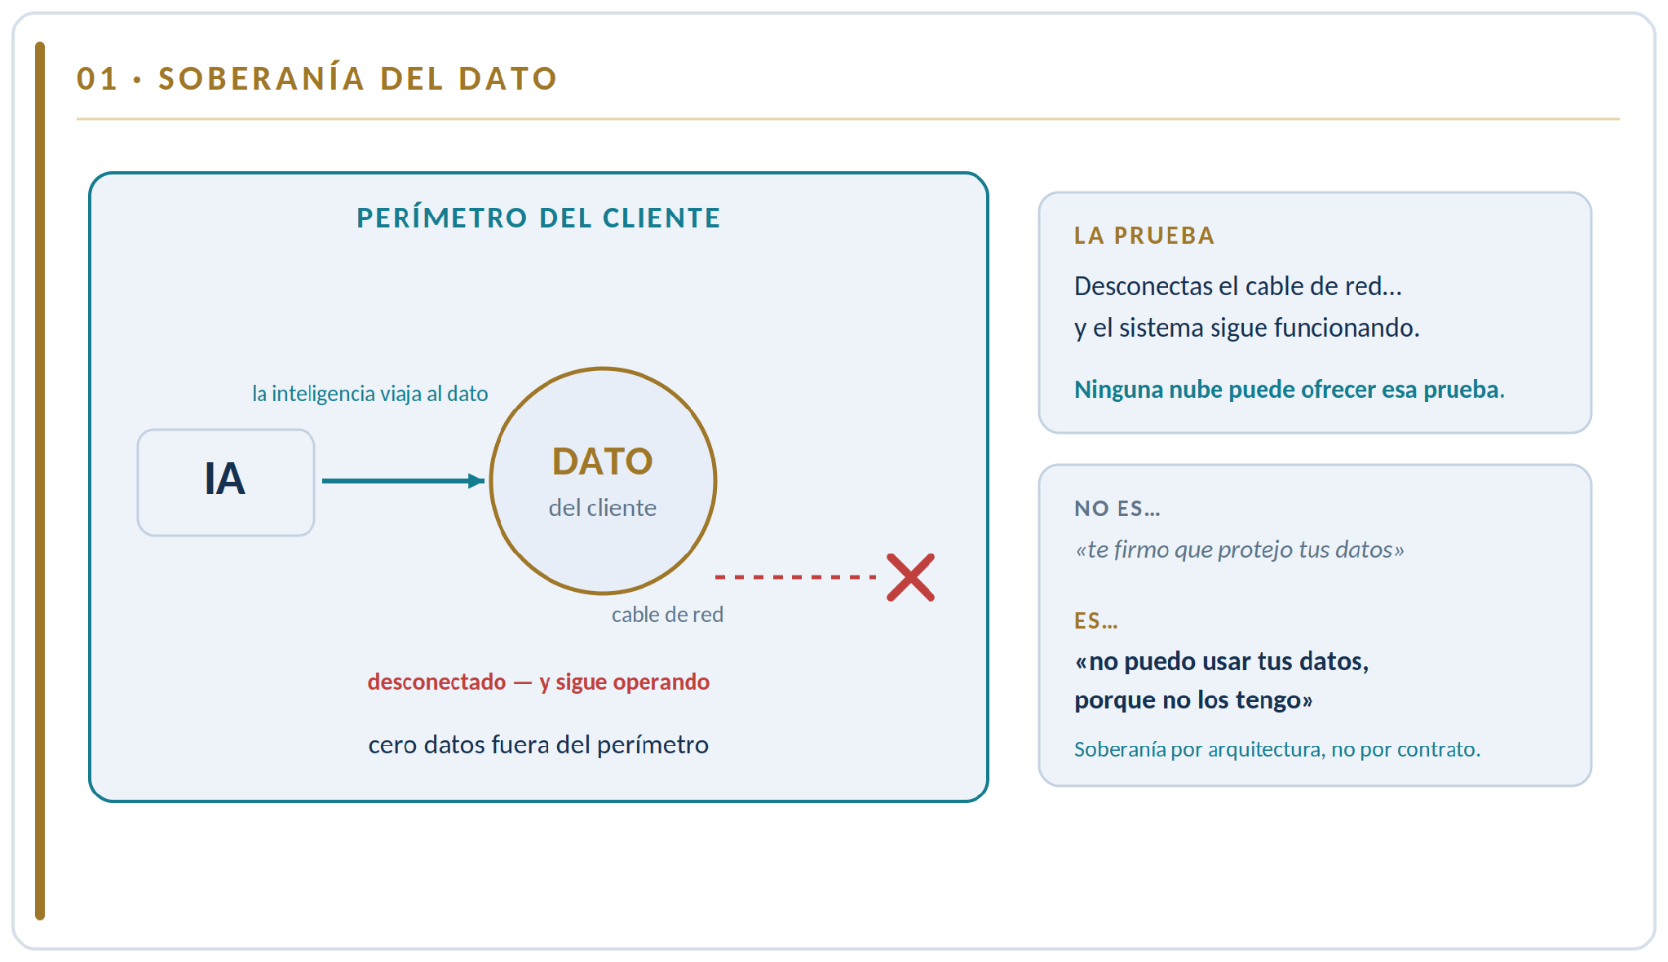
CÓMO SE LO EXPLICAS AL CLIENTE
«Su información no viaja a ninguna parte. Es nuestra inteligencia la que entra en su casa a trabajar, no sus datos los que salen. Y si quiere, lo comprobamos: desconectamos el cable de red y el sistema sigue respondiendo.»
OBJECIONES Y CÓMO RESPONDERLAS
Duda frecuente | Cómo responder
¿No es lo mismo que un servidor on-premise con un chatbot? | No. Un chatbot on-premise suele seguir consultando modelos o servicios externos. Aquí toda la inferencia ocurre dentro y los datos no se mueven por diseño: la arquitectura garantiza lo que otros solo prometen.
¿Y si necesito actualizar el modelo? | Las actualizaciones las decide y aplica el cliente, de forma controlada. Nada se conecta ni se actualiza sin su permiso.
¿Pierdo potencia frente a la nube? | Para la mayoría de casos de negocio, no: los modelos locales son más que suficientes, y se gana en privacidad, coste fijo y disponibilidad.
A QUIÉN SE LO DICES
Responsable jurídico, DPO y dirección. Es el argumento que tranquiliza a quien responde por el cumplimiento.
LA FRASE PARA MEMORIZAR
No puedo usar tus datos, porque no los tengo. Soberanía por arquitectura, no por contrato.

02 | Inferencia 100% propietaria  La inteligencia razona dentro: no se alquila, se posee, sin depender de terceros.

QUÉ ES
La capacidad de inferencia del Servidor Cognitivo es cien por cien propietaria. Los modelos de IA se ejecutan dentro del servidor del cliente; no se realizan llamadas a una API externa que pueda caerse, encarecerse o cambiar sus condiciones de un día para otro.
El cliente no alquila inteligencia por consumo: la posee. Lo que compra funciona igual mañana que hoy, pase lo que pase fuera.
POR QUÉ IMPORTA
Depender de una API externa significa depender de la disponibilidad, los precios y las políticas de un tercero sobre el que no se tiene control. Para una capacidad estratégica como la IA, esa dependencia es un riesgo de negocio.
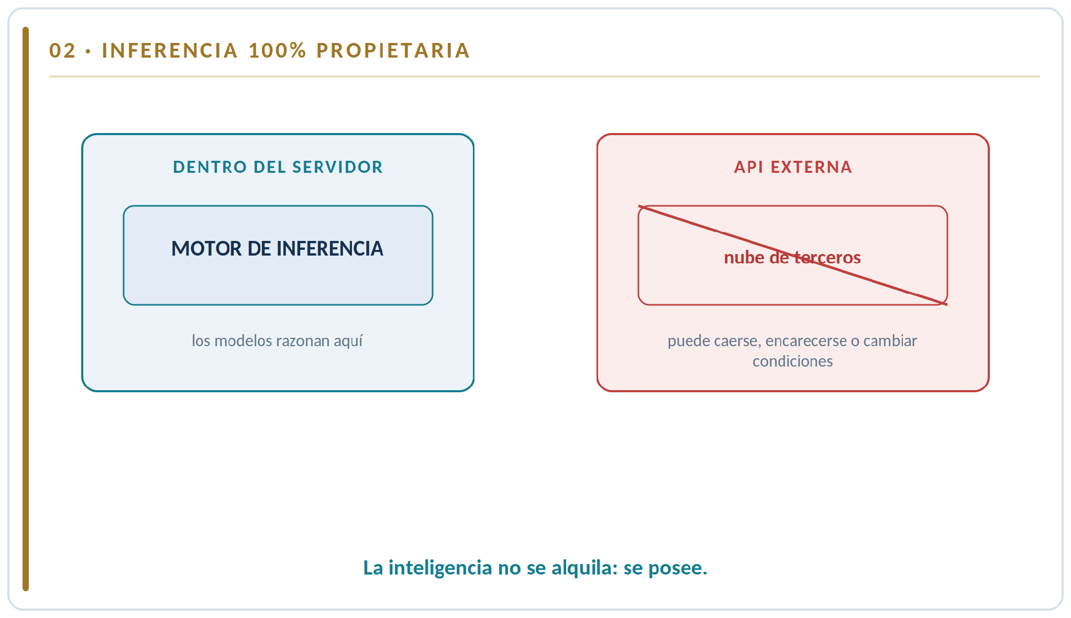
CÓMO SE LO EXPLICAS AL CLIENTE
«Su inteligencia no depende de que un proveedor americano siga funcionando, no le suba el precio o no cambie las reglas. Razona dentro de su servidor. Es suya, y mañana seguira siendo igual de suya.»
OBJECIONES Y CÓMO RESPONDERLAS
Duda frecuente | Cómo responder
¿Los modelos locales son tan buenos como los de la nube? | Para la inmensa mayoría de casos de negocio, si; y se gana en control, coste y privacidad. Para necesidades puntuales se puede valorar, siempre bajo control del cliente.
¿Quién mantiene los modelos? | El cliente decide cuando y como actualizarlos; nada cambia sin su permiso.
¿Y si sale un modelo mejor? | Se puede incorporar de forma controlada. La arquitectura está abierta a nuevos modelos.
A QUIÉN SE LO DICES
CTO, dirección de sistemas y dirección financiera.
LA FRASE PARA MEMORIZAR
La inteligencia no se alquila: se posee. Control total, sin depender de terceros.

03 | Eres dueño, no inquilino  Soberanía es que nadie de fuera decide por ti; control es que tú lo decides todo.

QUÉ ES
Soberanía y control son dos caras de lo mismo. Soberanía significa que ningún tercero ajeno decide sobre tu inteligencia o tus datos. Control significa que eres tu quien decide todo: que datos entran, quien accede, que hace el sistema y que no.
El cliente no es usuario de una plataforma ajena: es dueño de su inteligencia. Esa es la diferencia entre alquilar una capacidad y poseer una capacidad estratégica.
POR QUÉ IMPORTA
En el modelo de nube dominante, la empresa es inquilina: usa una capacidad que pertenece y obedece a otro. Para algo tan estratégico como la IA, ser inquilino es una posición débil. La soberanía convierte al cliente en propietario.
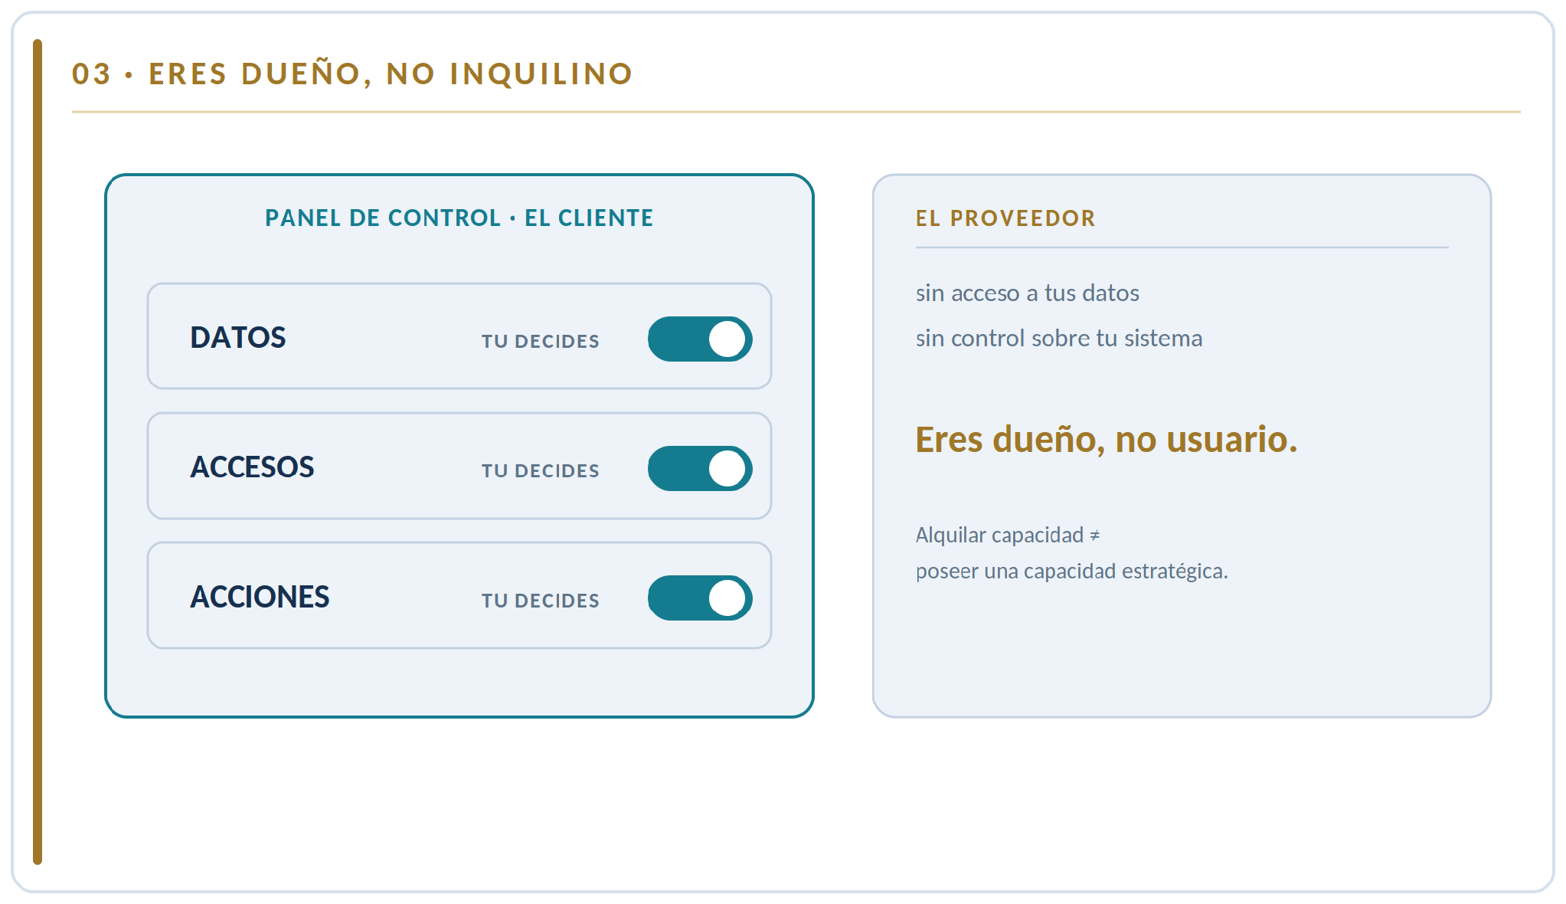
CÓMO SE LO EXPLICAS AL CLIENTE
«La pregunta de fondo es sencilla: quiere alquilar inteligencia a un tercero que pone las reglas, o quiere poseerla y poner usted las reglas? Con nosotros, usted es el dueño, no el inquilino.»
OBJECIONES Y CÓMO RESPONDERLAS
Duda frecuente | Cómo responder
Ser dueño suena a más responsabilidad para mi. | La propiedad la tiene usted; la operación y el mantenimiento los puede delegar en nosotros. Dueño no significa solo.
La nube es más cómoda. | Cómoda hasta que suben el precio, cambian condiciones o aparece un problema de cumplimiento. La soberanía es la comodidad de no depender de nadie.
¿Esto es ideología o negocio? | Es negocio: control de costes, de riesgos y de una capacidad estratégica. La soberanía se traduce en euros y en tranquilidad.
A QUIÉN SE LO DICES
Dirección general, consejo y dirección estratégica.
LA FRASE PARA MEMORIZAR
Eres dueño, no usuario. Alquilar capacidad no es lo mismo que poseer una capacidad estratégica.

04 | Infraestructura propia, sin nube  El servidor vive en casa del cliente: coste fijo, sin nube, sin que nadie de fuera pueda apagarlo.

QUÉ ES
El Servidor Cognitivo funciona sobre infraestructura propia del cliente, en sus instalaciones y sobre su propio hardware, sin dependencia de la nube ni de proveedores externos. El coste es fijo y predecible: no hay tarifa por consulta ni sorpresas en la factura.
Y la disponibilidad está bajo control del cliente: ningún tercero puede apagarlo, limitarlo o cambiar las reglas del juego.
POR QUÉ IMPORTA
Los modelos de nube cobran por consumo, lo que hace el coste impredecible y creciente con el uso, y dejan la disponibilidad en manos de un tercero. La infraestructura propia da previsibilidad de coste y control de disponibilidad, dos cosas que las direcciones financiera y de sistemas valoran enormemente.
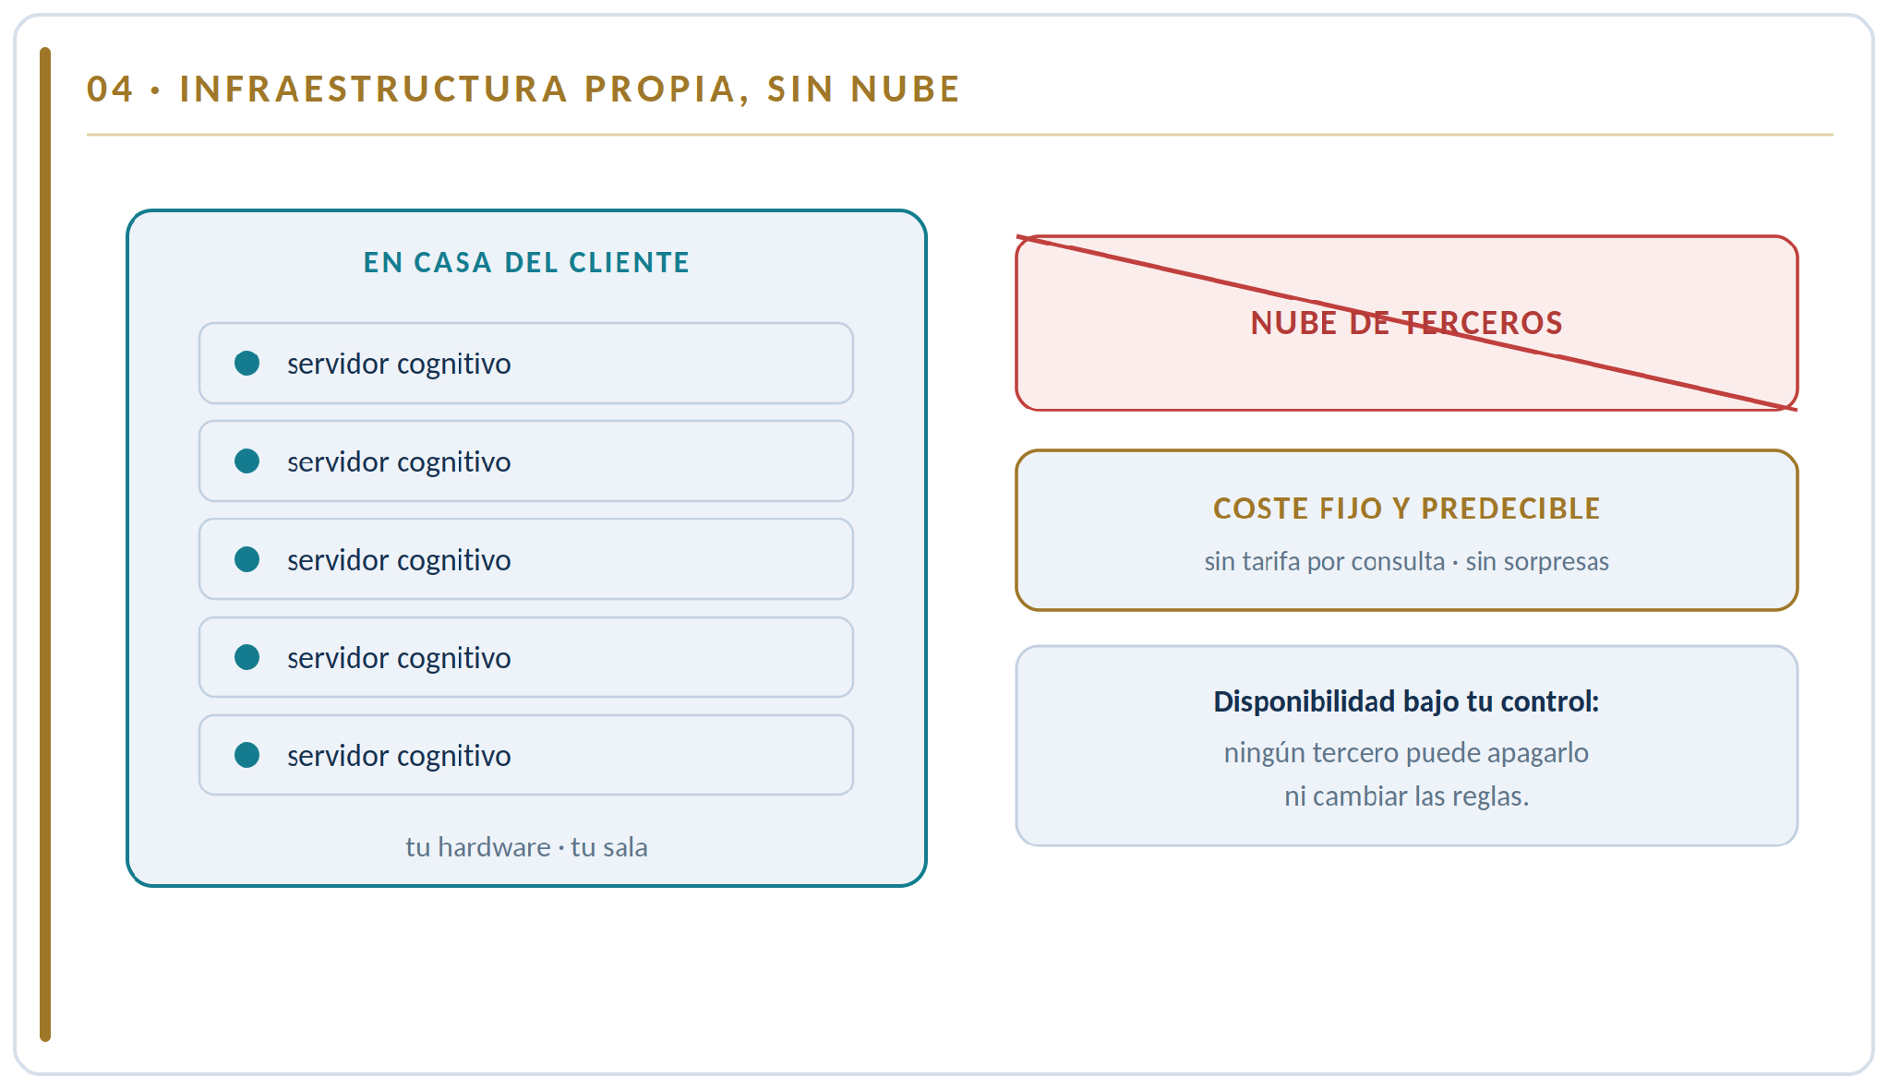
CÓMO SE LO EXPLICAS AL CLIENTE
«Vive en su sala de servidores, sobre su hardware. Paga una vez y usa cuanto quiera: sin tarifa por consulta, sin sorpresas en la factura. Y nadie de fuera puede apagarlo ni cambiarle las reglas.»
OBJECIONES Y CÓMO RESPONDERLAS
Duda frecuente | Cómo responder
El hardware es una inversión inicial alta. | Es coste fijo y amortizable, frente a una tarifa por consumo que crece sin techo. A medio plazo suele salir a cuenta, y se gana control.
¿Y el mantenimiento del hardware? | Se contempla en el servicio; el cliente no tiene que convertirse en experto en infraestructura.
¿Escala si crezco? | Si, ampliando capacidad de forma controlada y predecible, sin depender de la tarifa de un tercero.
A QUIÉN SE LO DICES
Dirección financiera y dirección de sistemas / TI.
LA FRASE PARA MEMORIZAR
Coste fijo, sin nube, disponibilidad bajo tu control: nadie de fuera puede apagarlo.

05 | Control de modelos y agentes  Tú eliges qué modelo usas y que puede hacer cada agente: nada cambia a tus espaldas.

QUÉ ES
El cliente tiene control total sobre los modelos y los agentes de inteligencia artificial. Elige que modelo se usa (por ejemplo Llama 3 o Mistral), que versión, y define que puede y que no puede hacer cada agente. Nada se actualiza ni cambia sin su permiso.
La inteligencia y los agentes trabajan bajo las reglas del cliente, no bajo las de un proveedor.
POR QUÉ IMPORTA
En los servicios de IA en la nube, el proveedor cambia el modelo, sus capacidades y su comportamiento cuando quiere, y el cliente no decide. Para procesos de negocio que dependen de la IA, esa falta de control es un riesgo. Poseer el control de modelos y agentes da estabilidad y previsibilidad.
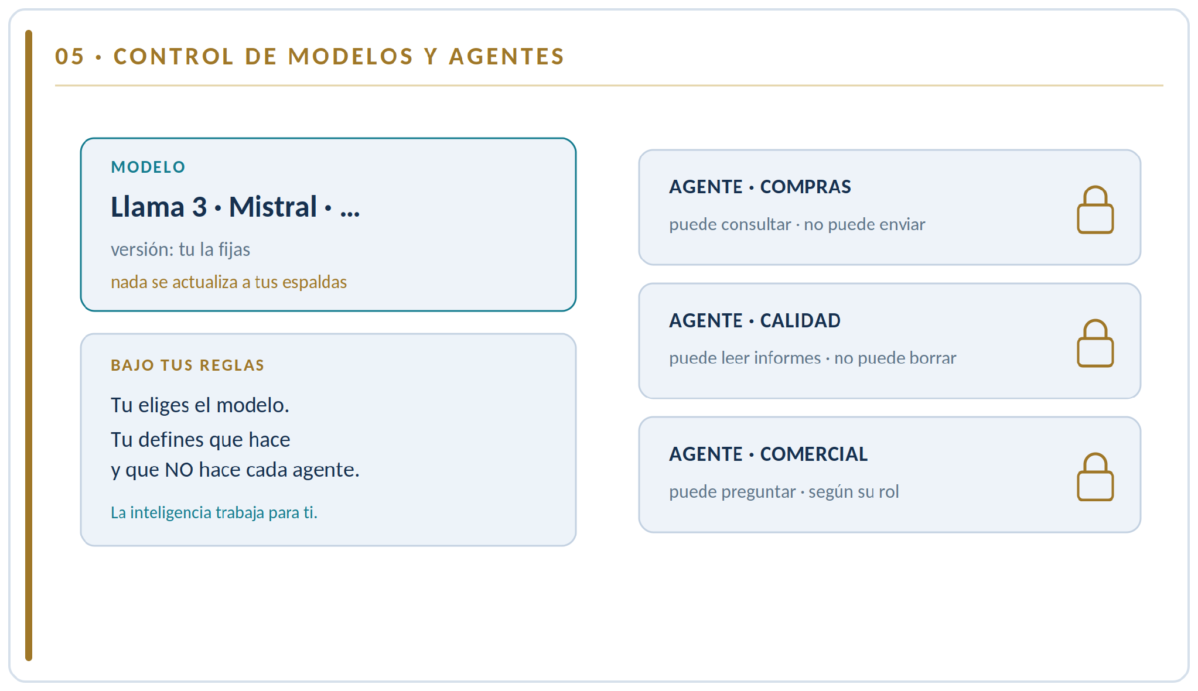
CÓMO SE LO EXPLICAS AL CLIENTE
«Usted decide qué modelo usa y que puede hacer cada agente automático: que consulta, que ejecuta, que tiene prohibido. Y nada cambia de un día para otro sin que usted lo apruebe.»
OBJECIONES Y CÓMO RESPONDERLAS
Duda frecuente | Cómo responder
¿Tengo que ser experto en modelos de IA para decidir? | No: le asesoramos en la elección, pero la decisión y el control son suyos. Nunca cambiamos nada por nuestra cuenta.
¿Los agentes son seguros? | Cada agente opera con permisos explicitos: puede hacer solo lo que usted autoriza, y queda registrado.
¿Puedo cambiar de modelo más adelante? | Si, de forma controlada. La arquitectura admite distintos modelos y versiones.
A QUIÉN SE LO DICES
CTO, dirección de sistemas y responsables de procesos.
LA FRASE PARA MEMORIZAR
Tú eliges el modelo y defines qué hace cada agente. Bajo tus reglas, no las de un proveedor.

06 | Independencia tecnológica  Sin atadura a un fabricante: estándares abiertos y modelos intercambiables, nunca un cautiverio.

QUÉ ES
El Servidor Cognitivo se construye sobre estándares abiertos y modelos de código abierto intercambiables. El cliente no queda atrapado en la tecnología propietaria de un fabricante que decide precios, condiciones y hoja de ruta.
Si mañana aparece un modelo mejor, una mejor opción de hardware o cambia su estrategia, el cliente puede moverse. Su inversión no queda secuestrada por la decisión comercial de un tercero.
POR QUÉ IMPORTA
El vendor lock-in es uno de los costes ocultos más caros de la tecnología: cuando solo un proveedor puede mantener tu sistema, ese proveedor pone el precio. La independencia tecnológica protege la inversión y la capacidad de negociar del cliente a lo largo del tiempo.
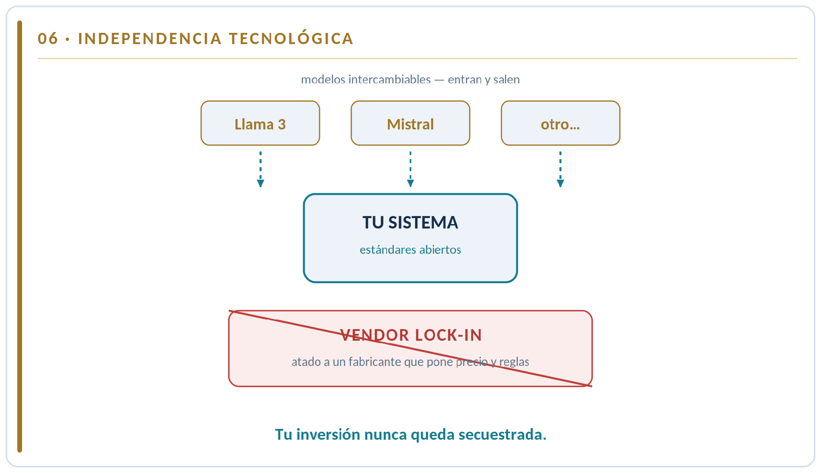
CÓMO SE LO EXPLICAS AL CLIENTE
«No le atamos a nuestra tecnología. Usamos estándares abiertos y modelos intercambiables: si mañana quiere otro modelo, otro hardware o incluso otro integrador, puede. Su inversión es suya, no nuestra rehén.»
OBJECIONES Y CÓMO RESPONDERLAS
Duda frecuente | Cómo responder
¿Si todo es abierto, qué aportan ustedes? | La integracion, la arquitectura, la seguridad y el acompañamiento. Lo abierto es la base; el valor está en hacerlo funcionar y mantenerlo seguro.
¿El código abierto es fiable para mi empresa? | Los modelos y estándares abiertos son hoy el estándar de facto en IA empresarial soberana, con respaldo de grandes actores y comunidades. La fiabilidad la da la implantación.
¿Y si dejo de trabajar con ustedes? | Se queda con un sistema funcional sobre estándares abiertos. No hay rehenes: esa es justo la diferencia con la nube propietaria.
A QUIÉN SE LO DICES
CTO, dirección de compras y dirección estratégica.
LA FRASE PARA MEMORIZAR
Estándares abiertos, modelos intercambiables: tu inversión nunca queda secuestrada.

07 | IA por roles y permisos  La misma inteligencia, pero cada persona accede solo a lo que su puesto permite.

QUÉ ES
El Servidor Cognitivo no da el mismo acceso a todo el mundo. Cada usuario interactúa con la inteligencia según su rol: el operario obtiene el contexto de su tarea, el jefe de turno el de su área, la dirección la visión completa. No es una capa de permisos pegada por encima y fácil de sortear: es la propia inteligencia la que respeta el permiso antes de responder.
Si alguien pregunta por algo fuera de su ámbito, el sistema sencillamente no responde.
POR QUÉ IMPORTA
Las herramientas de IA genéricas no entienden de jerarquías ni de confidencialidad: responden a quien pregunte. En una empresa eso es inviable. El control por roles permite desplegar IA en toda la organización sin abrir la información sensible a quien no debe verla.
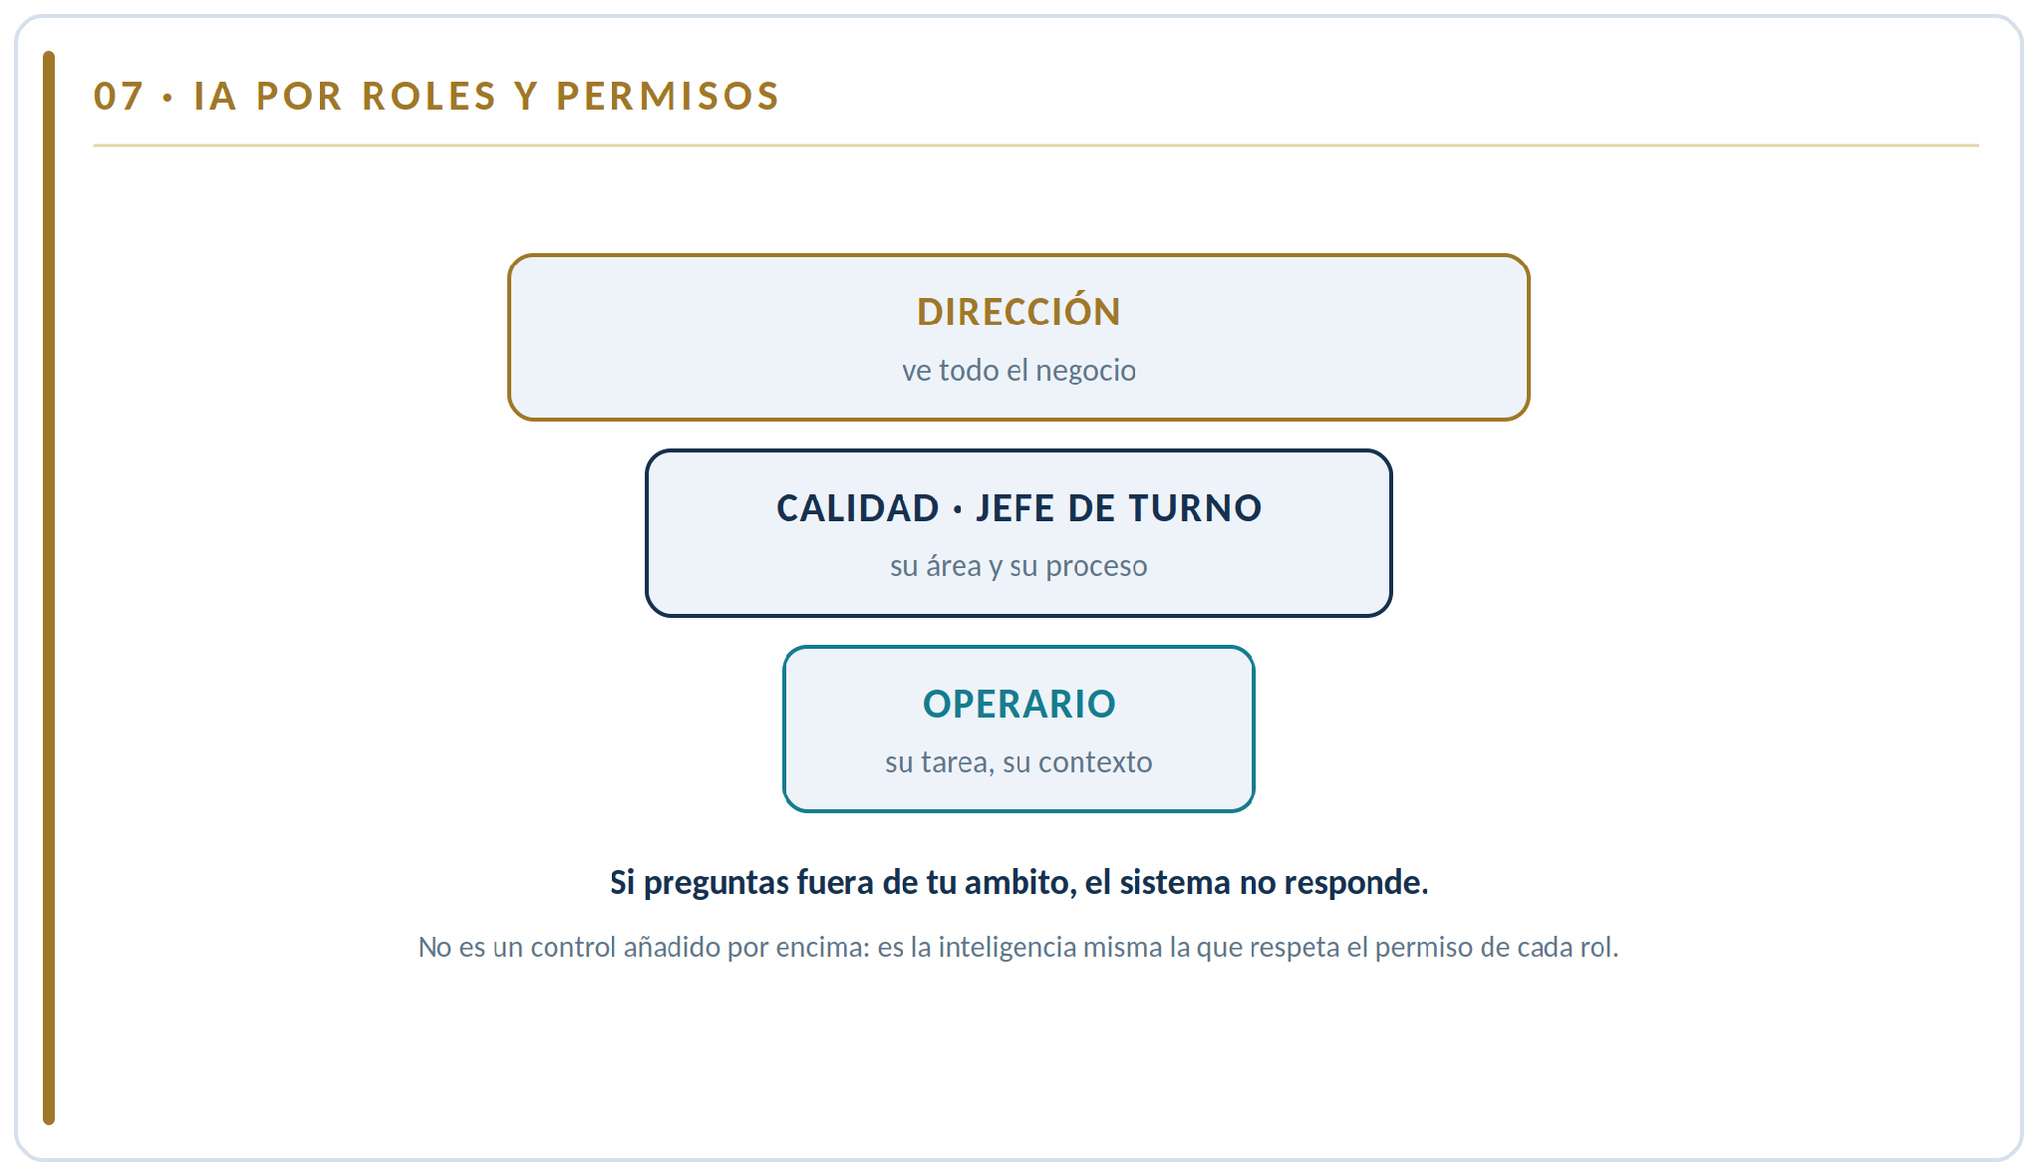
CÓMO SE LO EXPLICAS AL CLIENTE
«Su director financiero y su operario van a usar la misma inteligencia, pero no veran lo mismo. Cada uno recibe exactamente lo que su puesto necesita, ni un dato de más.»
OBJECIONES Y CÓMO RESPONDERLAS
Duda frecuente | Cómo responder
¿Eso no complica el despliegue? | Al contrario: se configura una vez según el organigrama y, a partir de ahí, cada alta de empleado hereda el acceso de su rol.
¿Puede alguien saltarse el permiso con una pregunta hábil? | No, porque el permiso se aplica en la arquitectura, no en el texto de la pregunta. La inteligencia no puede revelar lo que el rol no autoriza.
¿Queda registro? | Si: cada consulta queda auditada (quien, que y cuando), lo que además ayuda al cumplimiento.
A QUIÉN SE LO DICES
Dirección de operaciones, TI y seguridad.
LA FRASE PARA MEMORIZAR
Cada persona ve solo lo que su puesto le permite ver.

08 | Protocolo europeo de permisos  Los permisos siguen un estándar europeo abierto y auditable, no reglas propietarias de un fabricante.

QUÉ ES
Los permisos del Servidor Cognitivo no son una invención cerrada del fabricante: se expresan con ODRL, el lenguaje estándar para describir derechos de uso de datos, conforme a la norma UNE 0087. Son permisos legibles por máquina: la regla de uso viaja pegada al propio dato, no en un documento aparte que alguien pueda ignorar.
Además, cada consulta y cada acceso quedan registrados de forma auditable.
POR QUÉ IMPORTA
Que el gobierno del dato se base en un estándar europeo abierto da garantias que ninguna regla propietaria ofrece: interoperabilidad, auditabilidad y alineamiento con el marco regulatorio europeo. El cliente no queda atado a la lógica de un fabricante.
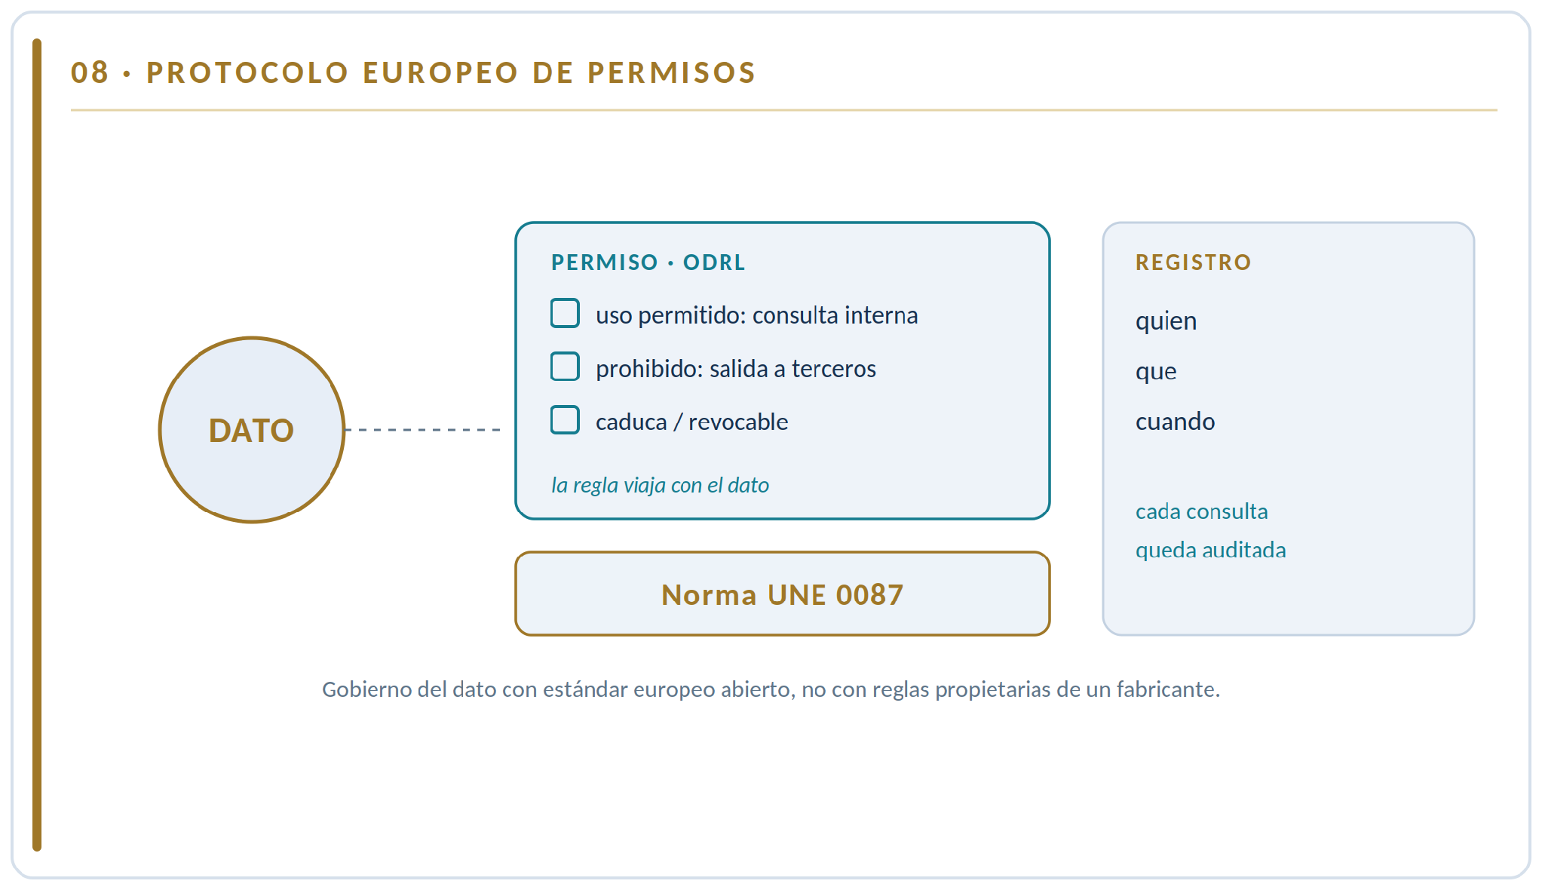
CÓMO SE LO EXPLICAS AL CLIENTE
«Las reglas de quien puede usar que no las inventamos nosotros: usamos el estándar europeo ODRL, conforme a la norma UNE 0087. Su gobierno del dato es auditable y está alineado con Europa, no atado a nuestro criterio.»
OBJECIONES Y CÓMO RESPONDERLAS
Duda frecuente | Cómo responder
¿Qué es ODRL exactamente? | Es el lenguaje estándar (Open Digital Rights Language) para expresar, de forma legible por máquina, que se puede y que no se puede hacer con un dato. Es una de las bases de los espacios de datos europeos.
¿Esto me ata a su tecnología? | Justo lo contrario: al ser un estándar abierto, sus reglas son portables y no dependen de nosotros.
¿Sirve ante una auditoría? | Si, precisamente para eso: los permisos y los accesos quedan registrados y son demostrables.
A QUIÉN SE LO DICES
Cumplimiento, DPO y responsables de gobierno del dato.
LA FRASE PARA MEMORIZAR
Gobierno del dato con estándar europeo, no con reglas propietarias de un fabricante.

09 | Cumplimiento por diseño  Cumplir la normativa europea de IA y datos deja de ser un coste y pasa a ser un argumento de venta.

QUÉ ES
Europa ha levantado un marco normativo exigente sobre IA y datos: el Reglamento de IA, el RGPD, el Data Act, el Reglamento de Gobernanza de Datos, la directiva NIS2 de ciberseguridad y, en finanzas, DORA. Cumplir todo eso apoyandose en una nube ajena es una batalla constante.
Con el Servidor Cognitivo, buena parte del cumplimiento es estructural: si el dato no sale del perímetro y cada acceso queda permisionado y registrado, muchas obligaciones se satisfacen por diseño.
POR QUÉ IMPORTA
El cumplimiento suele vivirse como un coste y un freno. Convertirlo en una propiedad del producto -y por tanto en un argumento de venta- cambia por completo la conversación con el cliente, sobre todo en sectores regulados.
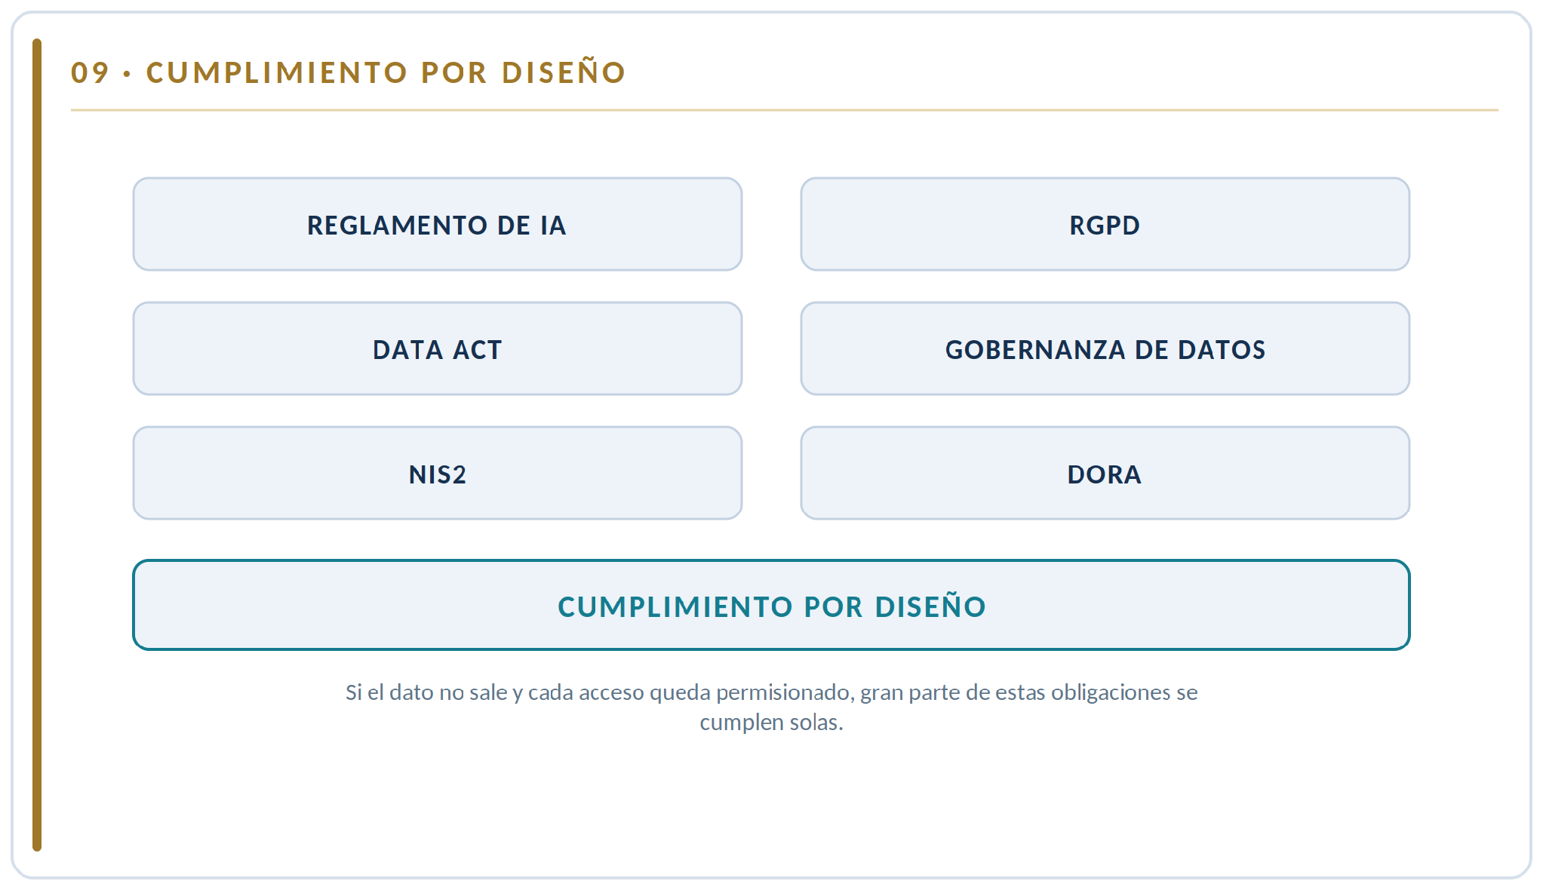
CÓMO SE LO EXPLICAS AL CLIENTE
«Toda esa normativa europea que le quita el sueño -IA Act, RGPD, NIS2, DORA- se vuelve mucho más sencilla cuando el dato no sale de su casa y cada acceso queda registrado. El cumplimiento se convierte en una ventaja, no en un dolor de cabeza.»
OBJECIONES Y CÓMO RESPONDERLAS
Duda frecuente | Cómo responder
¿Me garantizan el cumplimiento? | No vendemos un certificado: el cumplimiento depende de cada implantación. Lo que aportamos es una arquitectura que deja gran parte del camino hecho por diseño.
¿Y la parte de IA Act sobre sistemas de alto riesgo? | La arquitectura facilita la trazabilidad, el control humano y el registro que esas obligaciones exigen; lo concreto se evalúa por caso de uso.
Ya tengo consultores de cumplimiento. | Perfecto: este producto les facilita el trabajo, no lo sustituye. Lléveles el argumento de la garantia estructural.
A QUIÉN SE LO DICES
Responsable de cumplimiento, asesoría jurídica y CISO.
LA FRASE PARA MEMORIZAR
Si el dato no sale y cada acceso queda registrado, el cumplimiento se cumple por diseño.

10 | Trazabilidad y auditoría total  Cada pregunta, cada respuesta y cada acción quedan registradas: nada ocurre en la sombra.

QUÉ ES
Todo lo que pasa en el Servidor Cognitivo deja rastro. Quien pregunto, que pregunto, que respondió el sistema, que agente actuo y cuando: todo queda registrado de forma integra y consultable. La IA deja de ser una caja negra y se convierte en un sistema auditable.
Ese registro no es un añadido opcional: es parte de la arquitectura, igual que los permisos. Lo que no se puede auditar, no se puede gobernar.
POR QUÉ IMPORTA
Las direcciones de cumplimiento, seguridad y riesgos necesitan poder demostrar que paso. Con la IA en la nube, gran parte de la traza está en manos del proveedor. Con el Servidor Cognitivo, la traza completa es del cliente y está siempre disponible para una auditoría, una inspección o una investigación interna.
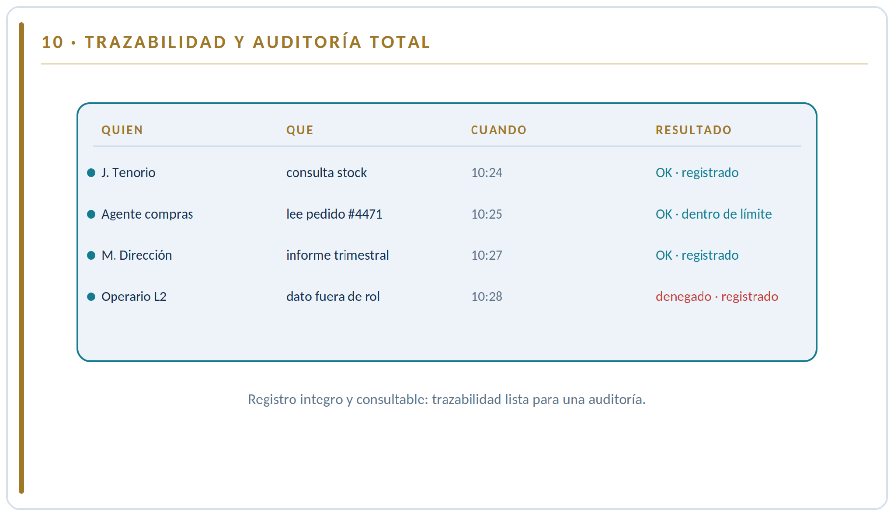
CÓMO SE LO EXPLICAS AL CLIENTE
«Cada interacción con la inteligencia queda registrada: quien, que, cuando y con que resultado. Si mañana le piden demostrar como se uso la IA en una decisión, tiene la respuesta. No es una caja negra: es un sistema que rinde cuentas.»
OBJECIONES Y CÓMO RESPONDERLAS
Duda frecuente | Cómo responder
¿Eso no es vigilar a mis empleados? | Es trazabilidad de procesos, no vigilancia: se registra el uso del sistema, con las mismas garantias que cualquier log corporativo, y bajo su política de privacidad.
¿Cuánto espacio ocupa ese registro? | Es texto estructurado, muy ligero. Se puede definir política de retención según sus necesidades y obligaciones.
¿Sirve para una auditoría real? | Si: el registro es integro y consultable, justo lo que exigen marcos como el IA Act o DORA.
A QUIÉN SE LO DICES
CISO, auditoría interna, cumplimiento y riesgos.
LA FRASE PARA MEMORIZAR
Nada ocurre en la sombra: cada pregunta, respuesta y acción queda registrada y es auditable.

11 | Ciberseguridad por aislamiento  Lo que no está expuesto a internet no se puede atacar desde internet: superficie mínima.

QUÉ ES
El Servidor Cognitivo vive dentro del perímetro del cliente y no necesita estar expuesto a internet para funcionar. Eso reduce drásticamente la superficie de ataque: no hay credenciales viajando a una nube, no hay un endpoint público que comprometer, no hay un proveedor externo cuya brecha se convierta en tu brecha.
La seguridad deja de depender de la cadena de terceros y vuelve a estar donde el cliente puede controlarla: dentro de casa.
POR QUÉ IMPORTA
Cada conexión a un servicio externo es una puerta más que vigilar y un riesgo que no controlas del todo: las grandes fugas de datos de los últimos años han venido, muchas veces, de proveedores en la nube. Mantener la IA y los datos dentro del perímetro elimina toda una categoría de riesgo de un solo golpe.
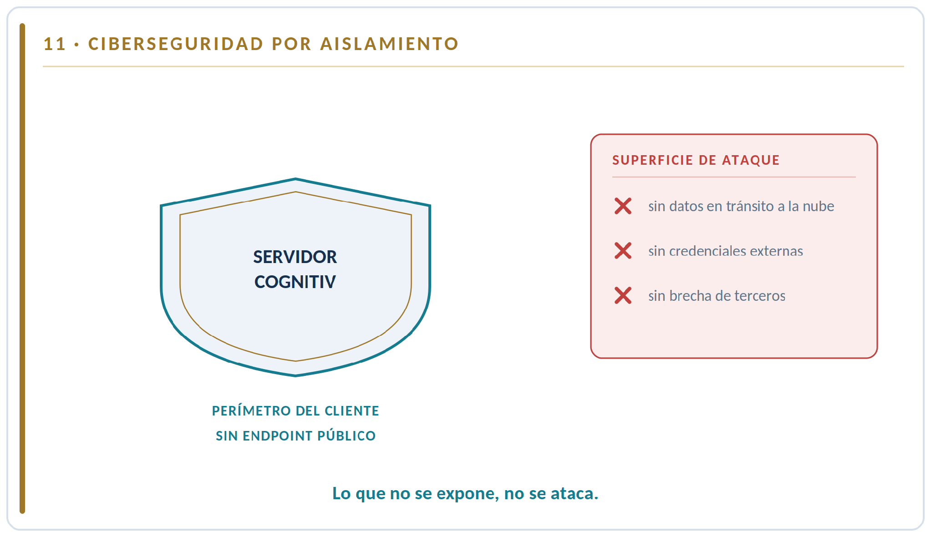
CÓMO SE LO EXPLICAS AL CLIENTE
«La forma más segura de tratar un dato es que no salga nunca de su perímetro. Sin endpoint público, sin credenciales viajando fuera, sin depender de la seguridad de un tercero. Reducimos su superficie de ataque a lo mínimo.»
OBJECIONES Y CÓMO RESPONDERLAS
Duda frecuente | Cómo responder
La nube de los grandes es muy segura. | Lo es, pero su brecha es tu brecha, y tu no la controlas. El aislamiento elimina esa dependencia: la seguridad vuelve a estar en sus manos.
¿Entonces no se actualiza nunca? | Se actualiza de forma controlada y deliberada por el cliente, no por una conexión permanente abierta al exterior.
¿Y el acceso remoto de mi equipo? | Se resuelve con sus propios mecanismos seguros (VPN, red interna), bajo su control, sin exponer la IA a internet.
A QUIÉN SE LO DICES
CISO, responsable de seguridad y dirección de TI.
LA FRASE PARA MEMORIZAR
Lo que no está expuesto a internet no se puede atacar desde internet.

12 | Tu conocimiento no entrena a otros  Tus datos no alimentan el modelo de nadie ni acaban beneficiando a tu competencia.

QUÉ ES
Cuando una empresa usa IA en la nube, sus preguntas, sus documentos y su know-how pueden acabar -directa o indirectamente- mejorando un modelo que despues usara cualquiera, incluida su competencia. Con el Servidor Cognitivo eso no ocurre: los datos y el conocimiento del cliente se quedan dentro y solo trabajan para el.
El conocimiento de la empresa es un activo. Mantenerlo dentro evita que ese activo se diluya en un modelo público.
POR QUÉ IMPORTA
El saber hacer de una empresa -como produce, como negocia, como resuelve- es su ventaja. Entregarlo a un modelo compartido es regalar parte de esa ventaja. La soberanía del dato protege no solo la privacidad, sino el valor competitivo de lo que la empresa sabe.
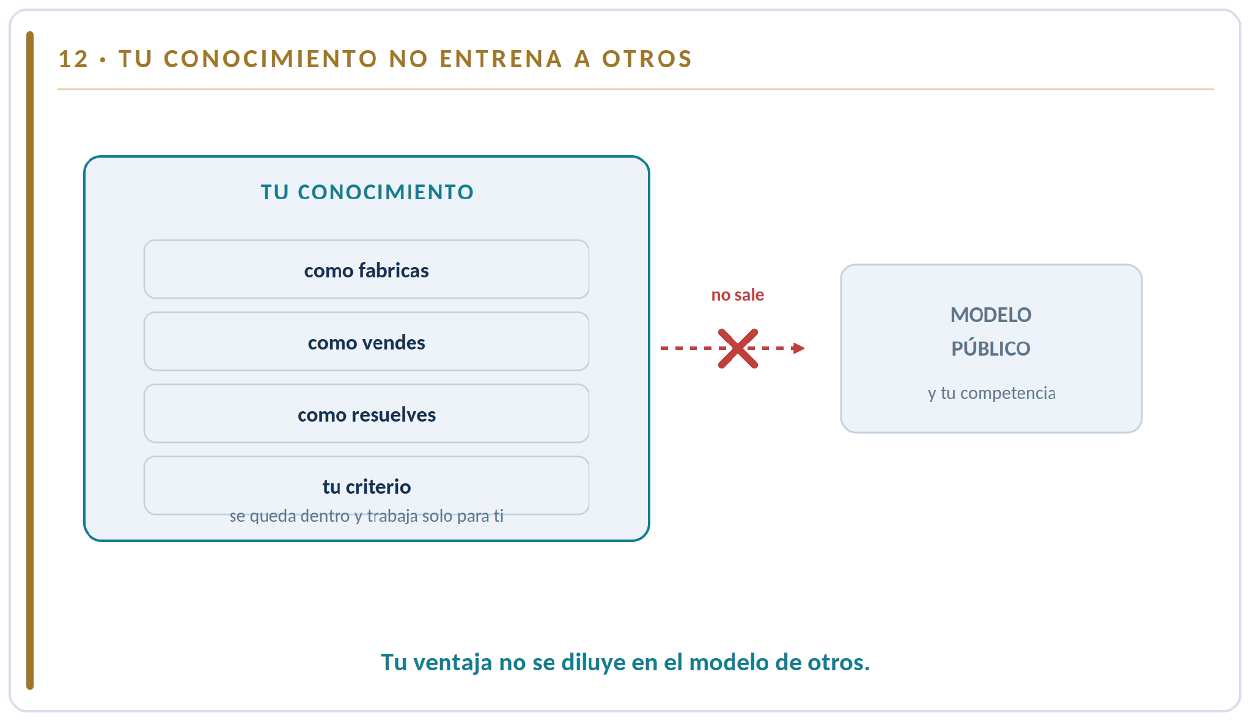
CÓMO SE LO EXPLICAS AL CLIENTE
«Su know-how -como fabrica, como vende, como resuelve- es lo que le hace ganar. En la nube, ese conocimiento puede acabar mejorando un modelo que usara también su competencia. Aquí se queda dentro y trabaja solo para usted.»
OBJECIONES Y CÓMO RESPONDERLAS
Duda frecuente | Cómo responder
Los proveedores de nube dicen que no entrenan con mis datos. | Lo dicen por contrato, y los contratos cambian. Aquí no es una promesa: el dato no sale, así que no puede entrenar nada fuera.
¿De verdad importa tanto? | En sectores con secreto industrial o procesos diferenciales, si: ese conocimiento es justo lo que no debe salir.
¿Pierdo las mejoras del modelo global? | Incorpora mejoras de modelos abiertos cuando usted quiera, pero sin ceder a cambio su conocimiento. Gana sin pagar con su ventaja.
A QUIÉN SE LO DICES
Dirección general, I+D y dirección industrial.
LA FRASE PARA MEMORIZAR
Tu conocimiento es tu ventaja: aquí trabaja para ti, no para el modelo de otros.

13 | Orquestador vectorial  Una sola pregunta sobre todo el negocio: inteligencia sobre toda la operación, no sobre un documento.

QUÉ ES
El Servidor Cognitivo es un orquestador vectorial de todos los datos, internos y externos. Unifica la información de ERP, CRM, almacén, producción y la de clientes y proveedores en una única memoria vectorial. El usuario lanza una sola pregunta en lenguaje natural y obtiene una respuesta que cruza todas esas fuentes a la vez.
No es un asistente que responde sobre un documento: es inteligencia sobre toda la operación de la empresa.
POR QUÉ IMPORTA
La información de una empresa vive dispersa en silos que no se hablan entre si. Responder a una pregunta de negocio suele exigir cruzar varios sistemas a mano. El orquestador vectorial elimina ese trabajo: convierte todos los datos en una memoria consultable de una vez.
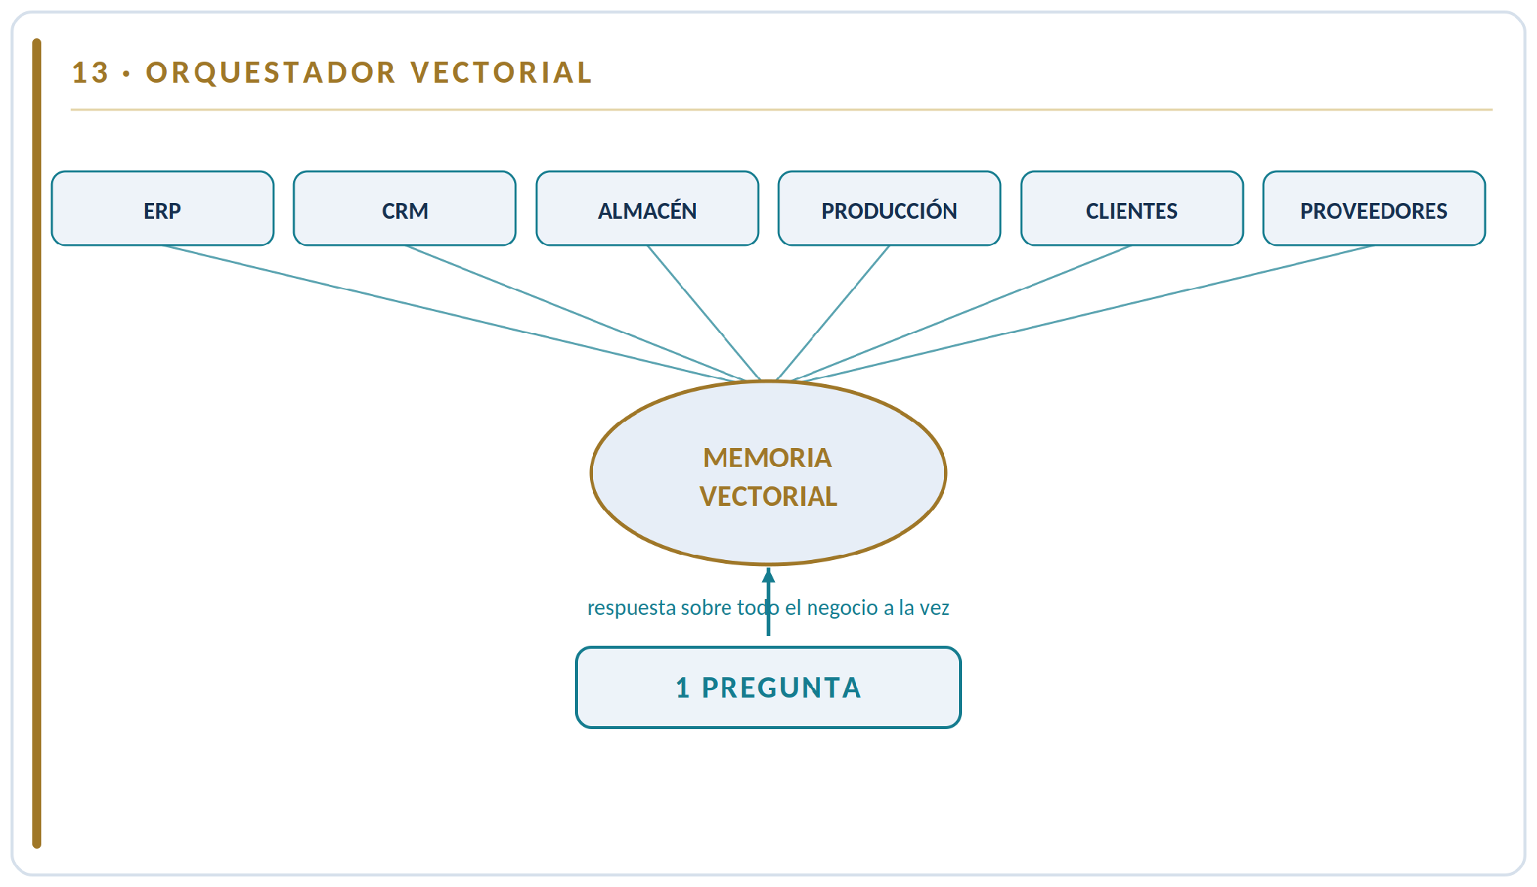
CÓMO SE LO EXPLICAS AL CLIENTE
«Imagine preguntar, en una sola frase, algo que hoy le exige abrir cinco programas y cruzar datos a mano. El Servidor Cognitivo lo hace por usted: una pregunta, y una respuesta sobre todo su negocio.»
OBJECIONES Y CÓMO RESPONDERLAS
Duda frecuente | Cómo responder
¿Esto sustituye a mi ERP? | No: lo orquesta. Se apoya en sus sistemas actuales y los unifica para poder consultarlos juntos.
¿Es fiable cruzando datos sensibles? | Si, y siempre dentro del marco de roles y permisos: cada usuario solo cruza lo que su rol autoriza.
¿Cuánto tarda en implantarse? | Se conecta a las fuentes por fases; aporta valor desde las primeras integraciones.
A QUIÉN SE LO DICES
Dirección general, dirección de operaciones y responsables de datos/BI.
LA FRASE PARA MEMORIZAR
Una sola pregunta sobre todo tu negocio, no un chat sobre un documento.

14 | Federado dentro y fuera  Un mismo nodo orquesta tu empresa por dentro y tu cadena de valor por fuera.

QUÉ ES
El Servidor Cognitivo trabaja de forma federada en dos direcciones. Hacia dentro, conecta a todos los miembros de la organización con todos sus sistemas, dando una visión transversal del negocio. Hacia fuera, federa con clientes y proveedores: las organizaciones comparten conocimiento sin compartir datos, y cada una sigue siendo dueña de los suyos.
Es el mismo nodo el que opera en ambos sentidos.
POR QUÉ IMPORTA
Las empresas necesitan colaborar con su entorno -proveedores, clientes- pero no pueden ni quieren entregar sus datos. La federacion resuelve esa tensión: permite colaboración real sin ceder la soberanía del dato, algo imposible con los enfoques tradicionales.
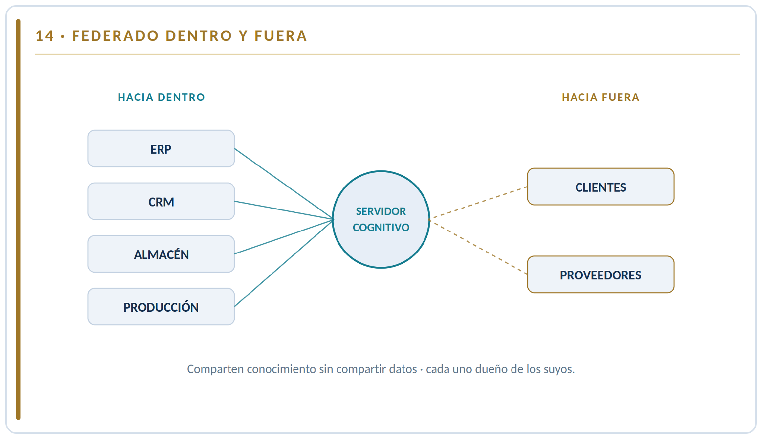
CÓMO SE LO EXPLICAS AL CLIENTE
«Por dentro, conecta a toda su empresa: una sola inteligencia que entiende ERP, CRM, almacén y producción a la vez. Por fuera, le permite colaborar con clientes y proveedores compartiendo conocimiento, sin que nadie tenga que entregar sus datos.»
OBJECIONES Y CÓMO RESPONDERLAS
Duda frecuente | Cómo responder
¿Compartir con proveedores no expone mis datos? | No: se comparte conocimiento (resultados, respuestas), no los datos en bruto. Cada parte mantiene los suyos en su perímetro.
¿Requiere que mis proveedores tengan el mismo sistema? | La federacion funciona mejor en red, pero aporta valor desde el primer nodo, hacia dentro de su organización.
¿Es complejo de montar? | Hacia dentro se despliega sobre sus sistemas actuales; la federacion externa se incorpora por fases.
A QUIÉN SE LO DICES
Dirección general, dirección de operaciones y compras.
LA FRASE PARA MEMORIZAR
Comparten conocimiento sin compartir datos; cada uno dueño de los suyos.

15 | Memoria corporativa que no se va  El conocimiento de la empresa se queda en la empresa, aunque las personas cambien.

QUÉ ES
El Servidor Cognitivo construye una memoria viva de la organización: procedimientos, decisiones, históricos, criterios. Ese conocimiento deja de vivir solo en la cabeza de unas pocas personas y pasa a ser un activo consultable que permanece cuando alguien se jubila, cambia de puesto o se va.
La empresa deja de perder saber cada vez que pierde a una persona clave.
POR QUÉ IMPORTA
La fuga de conocimiento es un coste silencioso: cuando se va un veterano, se va con el su criterio y su contexto. Una memoria corporativa consultable convierte ese saber tácito en un activo permanente de la empresa, no de la persona.
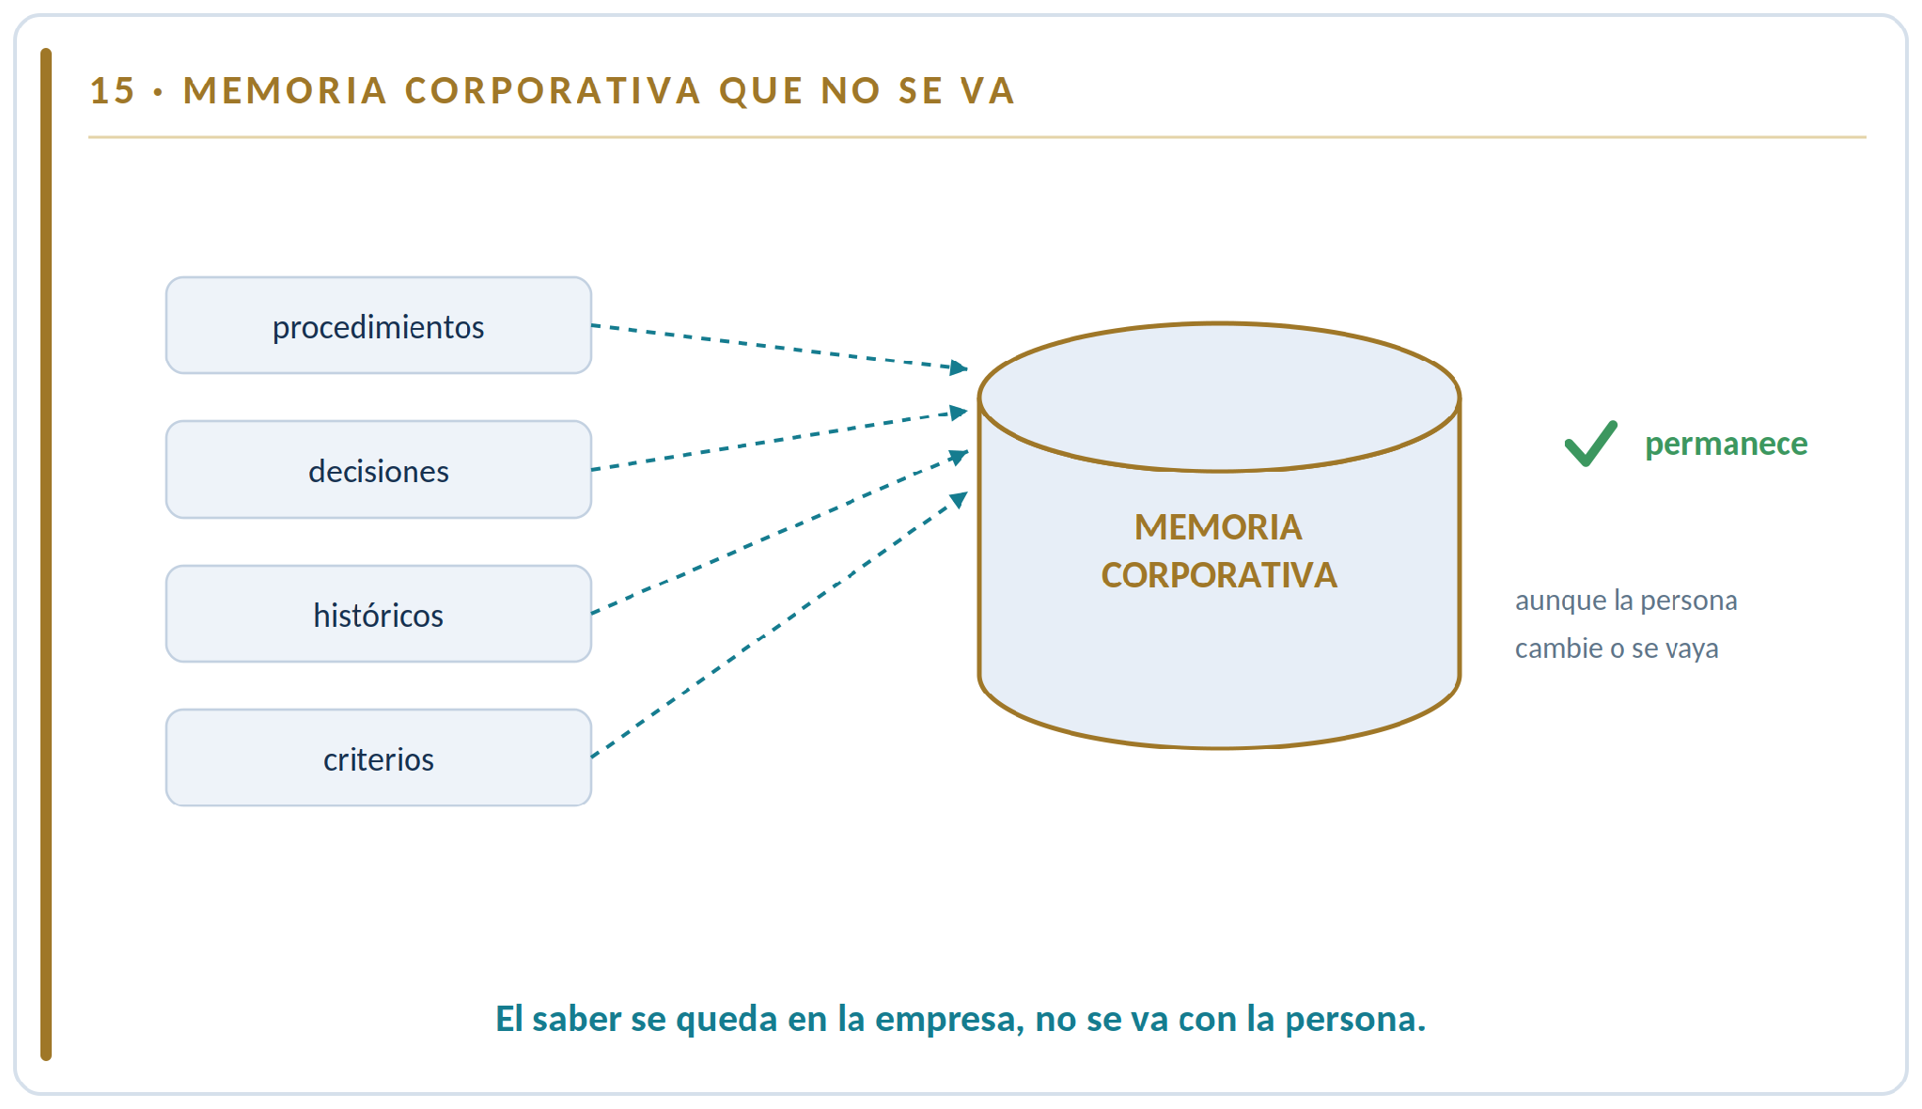
CÓMO SE LO EXPLICAS AL CLIENTE
«Cuando se jubila su mejor técnico, normalmente se lleva 20 años de saber con el. Con el Servidor Cognitivo, ese conocimiento se queda dentro: la empresa puede seguir preguntandole, en cierto modo, mucho despues de que se haya ido.»
OBJECIONES Y CÓMO RESPONDERLAS
Duda frecuente | Cómo responder
¿Cómo capturan ese conocimiento? | A partir de sus sistemas, documentos e interacciones, de forma incremental. Cuanto más se usa, más rica es la memoria.
¿Y si la información está desordenada? | El orquestador vectorial está hecho precisamente para dar sentido a información dispersa y heterogénea.
¿Esto reemplaza a mi gente? | No: la potencia. Libera a los expertos de repetir lo basico y conserva su criterio cuando ya no están.
A QUIÉN SE LO DICES
Dirección general, RR. HH. y dirección de operaciones.
LA FRASE PARA MEMORIZAR
El saber de la empresa se queda en la empresa, aunque las personas cambien.

16 | Especializado en tu negocio  No es una IA genérica: aprende tu vocabulario, tus productos y tu forma de trabajar.

QUÉ ES
El Servidor Cognitivo se nutre de los datos y documentos del propio cliente, de modo que sus respuestas están ancladas en la realidad de su negocio: sus referencias, sus clientes, sus procesos, su terminología. No improvisa con conocimiento general: razona sobre la información real de la empresa.
Es la diferencia entre un asistente que sabe de todo en general y uno que sabe de tu empresa en concreto.
POR QUÉ IMPORTA
Una IA genérica da respuestas generales, y en un contexto de negocio eso no basta -y a veces inventa. Anclar la inteligencia en los datos propios del cliente hace las respuestas útiles, precisas y fiables, porque hablan el idioma de la empresa.
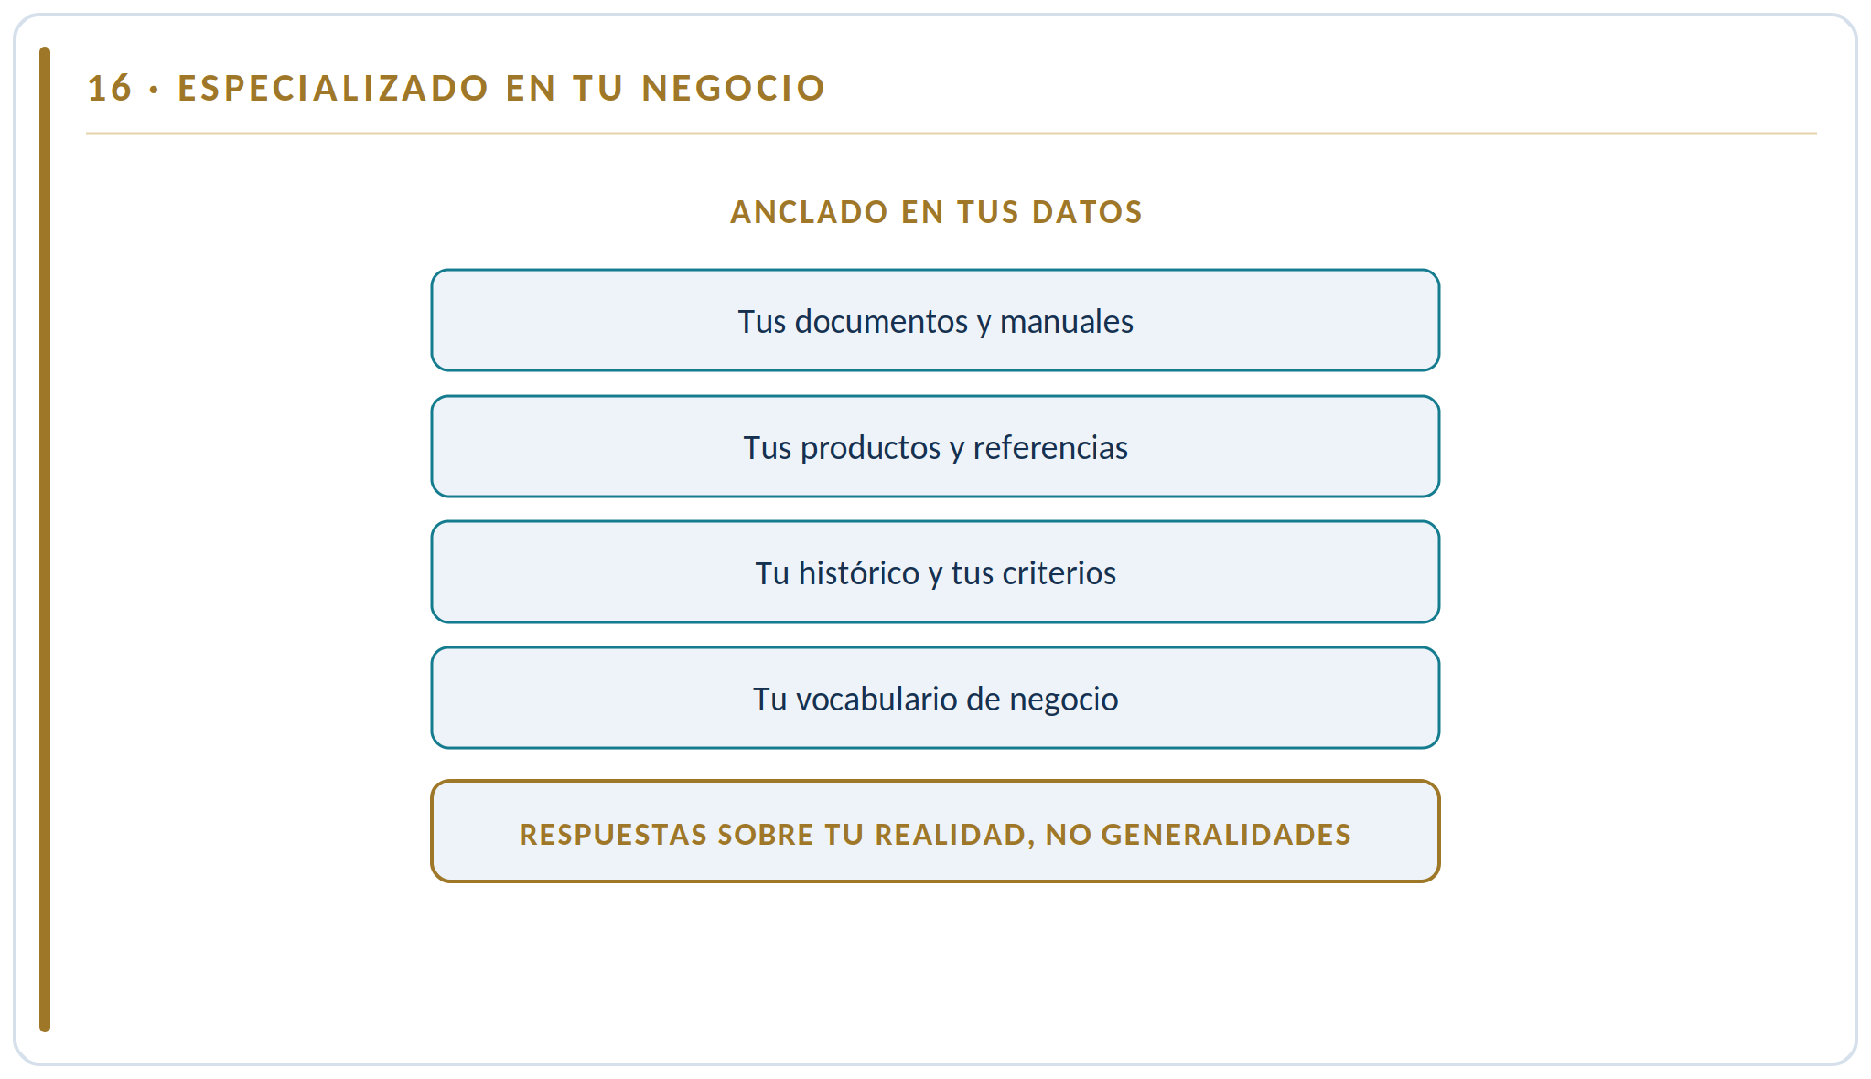
CÓMO SE LO EXPLICAS AL CLIENTE
«No le vendemos un buscador que sabe de todo y de nada. Esta inteligencia aprende su negocio: sus referencias, sus clientes, su forma de trabajar. Responde como respondería su mejor empleado, no como una enciclopedia.»
OBJECIONES Y CÓMO RESPONDERLAS
Duda frecuente | Cómo responder
¿La IA no se inventa cosas? | El riesgo de invención baja drásticamente cuando la respuesta se ancla en sus datos reales y se cita la fuente. Razona sobre lo que usted tiene, no sobre suposiciones.
¿Cuánto cuesta adaptarlo a mi sector? | Buena parte se logra conectando sus fuentes; la especialización crece con el uso, sin grandes desarrollos a medida.
Mis datos están en muchos formatos. | El sistema está pensado para integrar información heterogénea: documentos, hojas de cálculo, bases de datos, correos.
A QUIÉN SE LO DICES
Dirección de operaciones, responsables de negocio y dirección técnica.
LA FRASE PARA MEMORIZAR
No es una IA que sabe de todo: es una IA que sabe de tu empresa.

17 | Agentes autónomos bajo control  La IA no solo responde: ejecuta tareas completas, siempre con los límites que tu pongas.

QUÉ ES
El Servidor Cognitivo puede desplegar agentes que ejecutan procesos de principio a fin: preparar un pedido, revisar una factura, generar un informe, cruzar una incidencia. No se limitan a contestar; actúan. Pero cada agente opera dentro de límites explicitos: que puede consultar, que puede ejecutar y que tiene prohibido.
Automatizacion real, pero con la barandilla siempre puesta y todo registrado.
POR QUÉ IMPORTA
El valor de la IA no está solo en responder, sino en quitar trabajo repetitivo a las personas. Los agentes lo hacen, pero la clave es el control: una automatizacion sin límites claros da miedo, y con razón. Aquí el cliente define exactamente hasta donde llega cada agente.
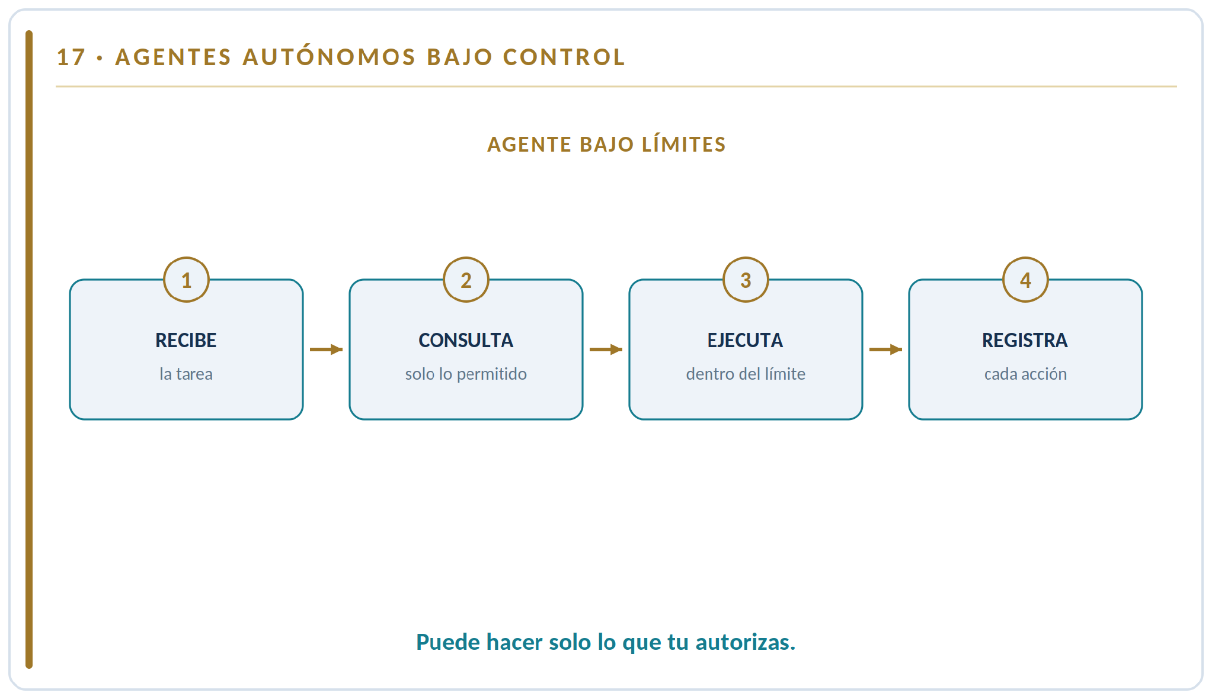
CÓMO SE LO EXPLICAS AL CLIENTE
«Estos agentes no solo le contestan: le hacen el trabajo. Preparan, revisan, generan. Y usted pone los límites: este agente puede consultar pero no enviar, leer pero no borrar. Automatizacion con la barandilla siempre puesta.»
OBJECIONES Y CÓMO RESPONDERLAS
Duda frecuente | Cómo responder
Me da miedo que la IA actue sola. | Por eso cada agente tiene permisos explicitos y deja registro. Decide usted que puede tocar y que no; nada fuera de ese límite.
¿Y si se equivoca? | Se definen pasos con validación humana donde haga falta. El control humano es parte del diseño, no un extra.
¿Esto sustituye puestos? | Quita tareas repetitivas, no criterio. Libera a su gente para lo que aporta valor.
A QUIÉN SE LO DICES
Dirección de operaciones, responsables de procesos y CTO.
LA FRASE PARA MEMORIZAR
La IA ejecuta tareas completas, pero solo hasta donde tú le dejas. Con la barandilla siempre puesta.

18 | Multimodal y multiidioma  Entiende documentos, hojas, correos e idiomas: toda tu información, no solo el texto limpio.

QUÉ ES
La información de una empresa no es solo texto ordenado: son PDF, hojas de cálculo, correos, albaranes escaneados, fichas, y a menudo en varios idiomas. El Servidor Cognitivo está preparado para entender ese material heterogéneo y trabajar con el de forma unificada.
Una sola inteligencia que lee lo que la empresa realmente produce, en el formato y el idioma en que lo produce.
POR QUÉ IMPORTA
Gran parte del conocimiento útil de una empresa está atrapado en formatos incomodos y en distintos idiomas. Una IA que solo entiende texto limpio deja fuera la mayor parte. La capacidad multimodal y multiidioma desbloquea información que hasta ahora nadie podía consultar de forma ágil.
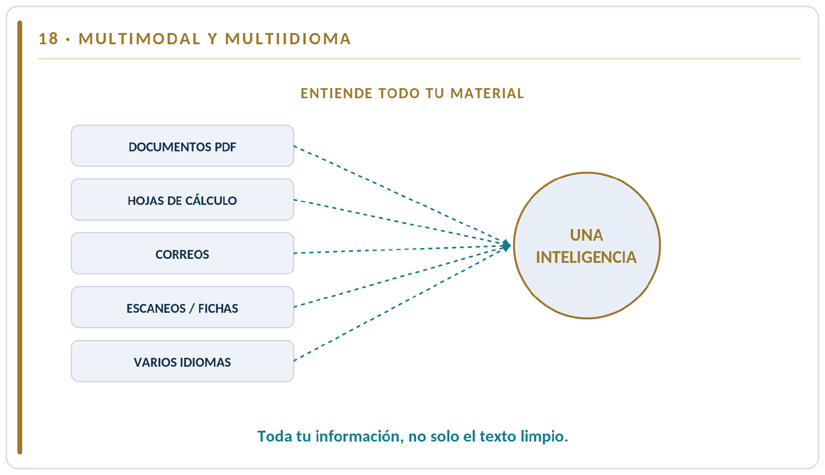
CÓMO SE LO EXPLICAS AL CLIENTE
«Su empresa no genera texto perfecto: genera PDF, Excel, correos, escaneos, y en varios idiomas. Esta inteligencia entiende todo eso y lo unifica. Desbloquea información que hasta hoy nadie podía consultar fácilmente.»
OBJECIONES Y CÓMO RESPONDERLAS
Duda frecuente | Cómo responder
¿Y los documentos escaneados antiguos? | Se pueden incorporar mediante reconocimiento de texto; pasan a ser consultables como el resto.
¿Trabajamos en varios idiomas, es un problema? | Al contrario: es una ventaja. Puede preguntar en uno y obtener respuesta de fuentes en otro.
¿También imágenes y planos? | Según el caso de uso, si: la arquitectura es multimodal y se ajusta a sus necesidades.
A QUIÉN SE LO DICES
Dirección de operaciones, documentación/calidad y negocio internacional.
LA FRASE PARA MEMORIZAR
Entiende lo que tu empresa realmente produce: documentos, hojas, correos e idiomas.

19 | Coste fijo y previsible  Pagas una vez y usas cuanto quieras: sin tarifa por consulta, sin factura que se dispara.

QUÉ ES
El modelo de coste del Servidor Cognitivo es una inversión en infraestructura propia, no una tarifa por consumo. El cliente paga por el sistema y lo usa cuanto necesite, sin que cada pregunta sume a la factura. El coste es conocido, fijo y amortizable.
Frente a la nube, donde más uso significa más gasto, aquí el éxito de adopción no penaliza: cuanto más se usa, mejor sale.
POR QUÉ IMPORTA
La tarifa por consumo de la nube tiene un problema estructural: justo cuando la IA funciona y todo el mundo la usa, la factura se dispara. Eso frena la adopción. El coste fijo invierte la lógica: usar más el sistema no cuesta más, así que se fomenta su uso.
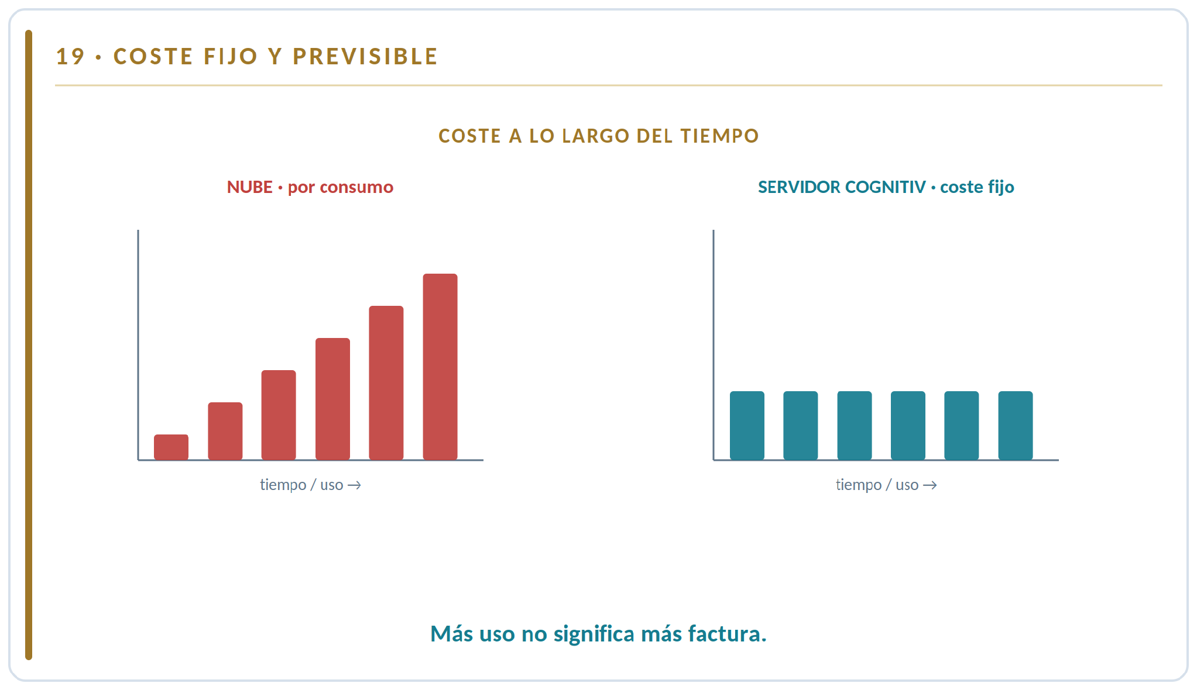
CÓMO SE LO EXPLICAS AL CLIENTE
«En la nube, el día que la IA funciona bien y todos la usan, le llega la factura sorpresa. Aquí no: paga una vez y la usa cuanto quiera. Cuanto más la exprime, mejor le sale la inversión.»
OBJECIONES Y CÓMO RESPONDERLAS
Duda frecuente | Cómo responder
La inversión inicial es mayor. | Si, pero es conocida y amortizable. La nube empieza barata y se encarece sin techo con el uso. A medio plazo, el coste fijo suele ganar.
¿Y si no lo uso tanto? | Aun así gana en soberanía, seguridad y cumplimiento. Y el dimensionamiento se ajusta a su realidad.
¿Cómo calculo el punto de equilibrio? | Lo modelamos con usted según su volumen previsto de uso; es parte de la propuesta.
A QUIÉN SE LO DICES
Dirección financiera, CFO y dirección general.
LA FRASE PARA MEMORIZAR
Pagas una vez y usas cuanto quieras. El éxito de adopción no se castiga en la factura.

20 | ROI medible  No es un gasto en tecnología: es horas recuperadas, errores evitados y decisiones más rápidas.

QUÉ ES
El retorno del Servidor Cognitivo se mide en realidades concretas: horas que el equipo deja de perder buscando información, errores que se evitan al cruzar datos automáticamente, decisiones que se toman antes porque la respuesta está en segundos en lugar de en días.
Es un activo que produce retorno, no una línea de gasto que justificar.
POR QUÉ IMPORTA
Para que una dirección apruebe una inversión necesita ver el retorno. La IA soberana lo tiene en sitios muy tangibles: productividad, calidad y velocidad de decisión. Traducir el argumento a esos números es lo que convierte el interes en compra.
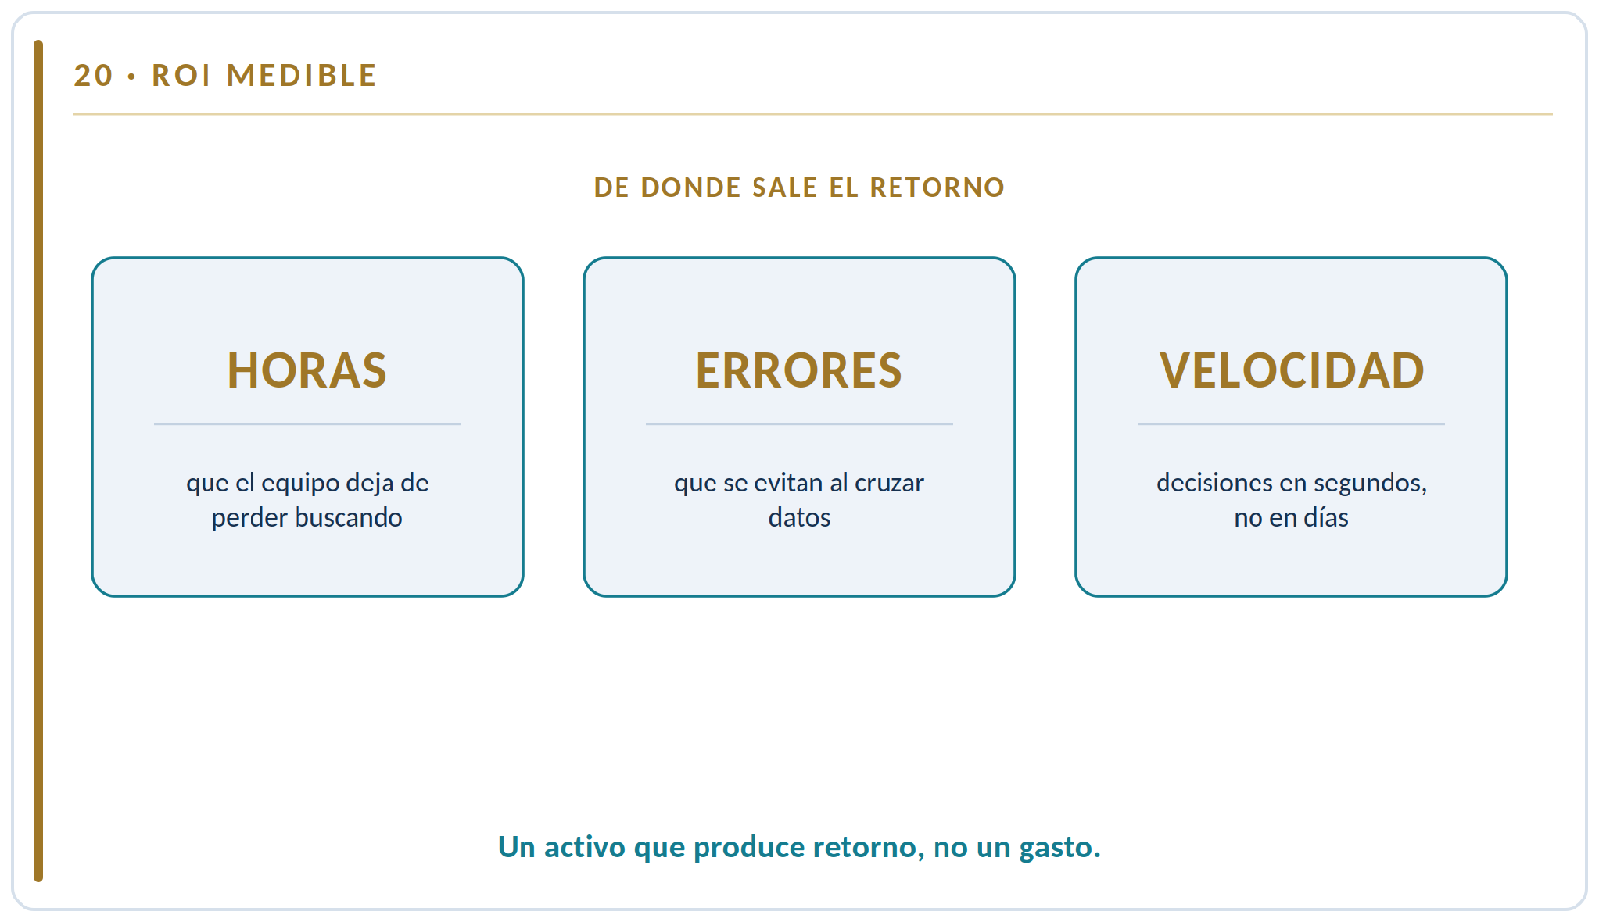
CÓMO SE LO EXPLICAS AL CLIENTE
«No le vendo tecnología: le vendo horas que su equipo recupera, errores que deja de cometer y decisiones que toma en segundos en vez de en días. Si lo traducimos a su caso, los números hablan solos.»
OBJECIONES Y CÓMO RESPONDERLAS
Duda frecuente | Cómo responder
¿Cómo demuestro el ROI antes de comprar? | Definimos un caso de uso medible con sus propios datos y comparamos antes y despues. El retorno se ve, no se promete.
Los proyectos de IA suelen quedarse en humo. | Por eso empezamos por un caso concreto con métrica clara, no por una plataforma abstracta. Valor primero, ampliación despues.
¿Y los costes de mantenimiento? | Se incluyen en el modelo de TCO que le presentamos, para que el retorno sea neto y realista.
A QUIÉN SE LO DICES
CFO, dirección general y patrocinador del proyecto.
LA FRASE PARA MEMORIZAR
No es un gasto en IA: son horas recuperadas, errores evitados y decisiones más rápidas.

21 | El fin de los silos  Se acabó abrir cinco programas y cruzar datos a mano: una pregunta, toda la operación.

QUÉ ES
En la mayoría de empresas, responder a una pregunta de negocio sencilla exige abrir varios sistemas, exportar, cruzar a mano y rezar para no equivocarse. El Servidor Cognitivo elimina ese trabajo: unifica las fuentes y responde de una vez, sin saltar de programa en programa.
Se recupera el tiempo que hoy se va en hacer de puente entre sistemas que no se hablan.
POR QUÉ IMPORTA
Los silos de información son uno de los mayores ladrones de productividad de una empresa. No es que falte el dato: es que está repartido y nadie lo cruza con agilidad. Romper los silos libera horas y reduce errores en cadena.
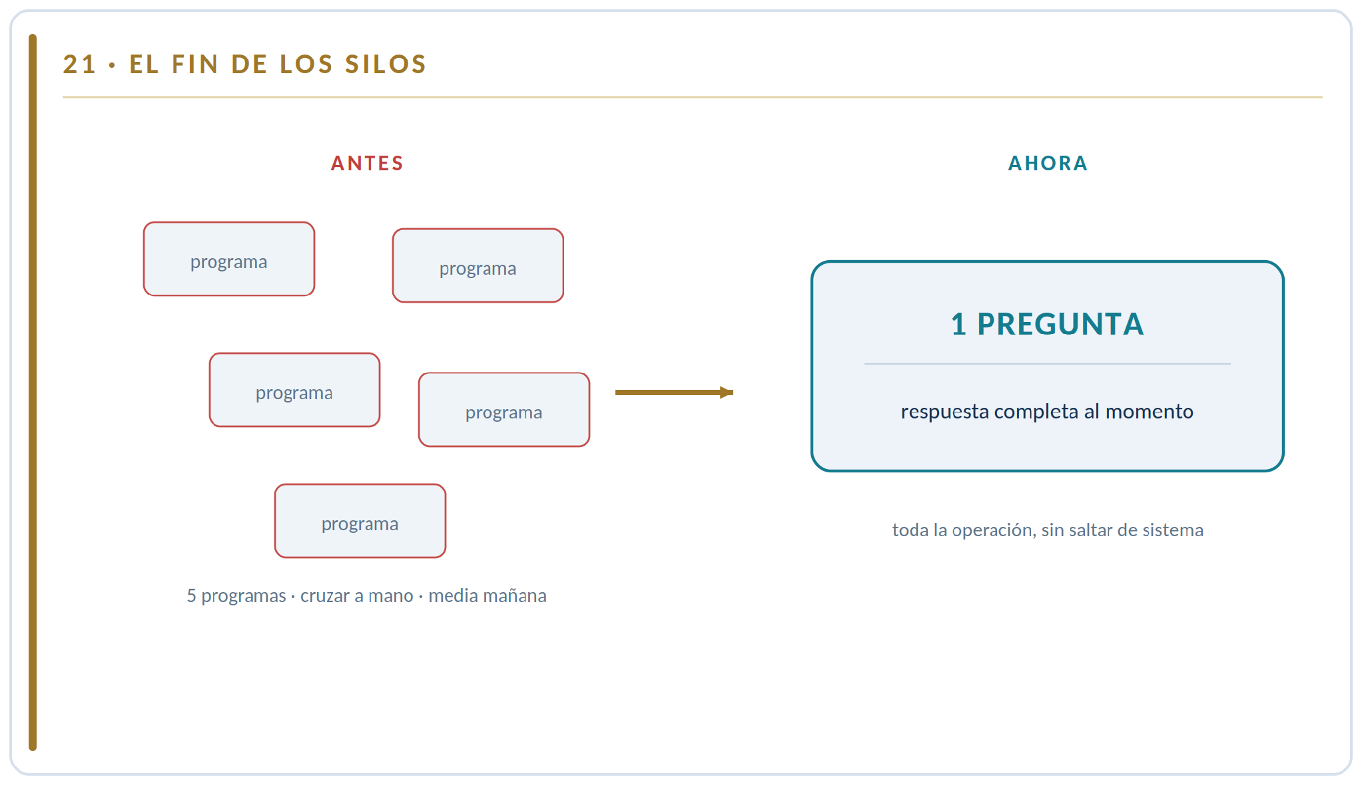
CÓMO SE LO EXPLICAS AL CLIENTE
«Piense en cuanto tarda hoy alguien de su equipo en responder a cuanto compramos a este proveedor el año pasado y que incidencias dio. Cinco programas y media mañana. Con esto: una frase, y la respuesta completa al momento.»
OBJECIONES Y CÓMO RESPONDERLAS
Duda frecuente | Cómo responder
Mi gente ya conoce sus sistemas. | Y los sigue usando. Esto no los reemplaza: les quita el trabajo de cruzarlos a mano, que es donde se pierde el tiempo.
¿No es solo un buscador mejor? | Un buscador encuentra documentos; esto cruza fuentes distintas y razona sobre el conjunto. Es otra liga.
¿Cuánto tardamos en notarlo? | Desde las primeras integraciones se nota en las consultas más habituales. El valor llega pronto.
A QUIÉN SE LO DICES
Dirección de operaciones, mandos intermedios y responsables de procesos.
LA FRASE PARA MEMORIZAR
Se acabó abrir cinco programas y cruzar datos a mano. Una pregunta, toda la operación.

22 | Continuidad de negocio  Si se cae internet o un proveedor falla, tu inteligencia sigue funcionando: nadie la apaga.

QUÉ ES
Como el Servidor Cognitivo vive y razona dentro del cliente, su funcionamiento no depende de la conexión a internet ni de la disponibilidad de un proveedor externo. Una caida del operador, una incidencia de un hyperscaler o un cambio de condiciones del proveedor no detienen la operación.
La IA pasa a ser una capacidad sobre la que se puede construir proceso crítico, porque su disponibilidad está bajo control del cliente.
POR QUÉ IMPORTA
Si un proceso de negocio depende de la IA, esa IA tiene que estar siempre. Depender de un servicio en la nube significa que la continuidad de tu negocio depende de la continuidad -y de las decisiones- de un tercero. La infraestructura propia devuelve esa garantia al cliente.
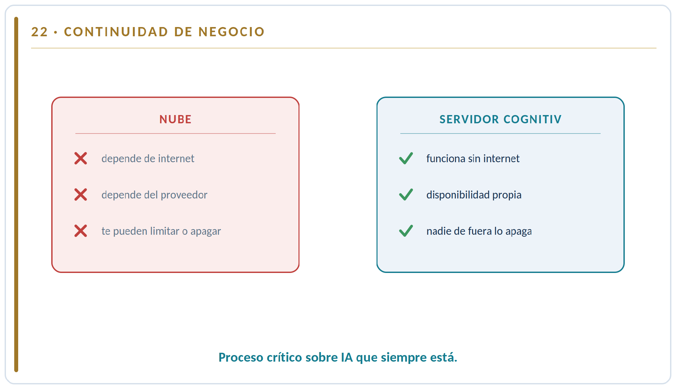
CÓMO SE LO EXPLICAS AL CLIENTE
«Si mañana se cae internet, o su proveedor de IA tiene una incidencia, o le cambia las condiciones, su operación no se para. La inteligencia está en su casa y sigue trabajando. Sobre eso si se puede montar un proceso crítico.»
OBJECIONES Y CÓMO RESPONDERLAS
Duda frecuente | Cómo responder
¿Cada cuanto se cae la nube, en serio? | Más de lo que parece, y cuando ocurre, te para. Aquí ese riesgo, simplemente, no existe.
¿Y si falla mi hardware? | Se contemplan redundancia y mantenimiento en el servicio, bajo su control, no a la espera de un tercero.
¿Necesito internet para nada? | Solo para actualizaciones que usted decide. La operación diaria no lo requiere.
A QUIÉN SE LO DICES
Dirección de sistemas, continuidad de negocio y dirección de operaciones.
LA FRASE PARA MEMORIZAR
Si se cae internet o un proveedor falla, tu inteligencia sigue funcionando. Nadie la apaga.

23 | Velocidad y respuesta local  La inteligencia está al lado del dato: respuestas inmediatas, sin ida y vuelta a la nube.

QUÉ ES
Como el modelo se ejecuta donde están los datos, no hay viaje a un servidor remoto ni cola en una API compartida. La respuesta es local e inmediata, incluso con grandes volúmenes de información interna y aunque muchas personas usen el sistema a la vez.
La cercanía física entre inteligencia y dato se traduce en agilidad: la herramienta responde al ritmo del trabajo, no al ritmo de la red.
POR QUÉ IMPORTA
Una herramienta lenta no se usa. La latencia y las colas de las APIs compartidas penalizan justo cuando más se necesita una respuesta rápida. Tener la inteligencia al lado del dato garantiza un rendimiento que no depende del tráfico de un servicio de terceros.
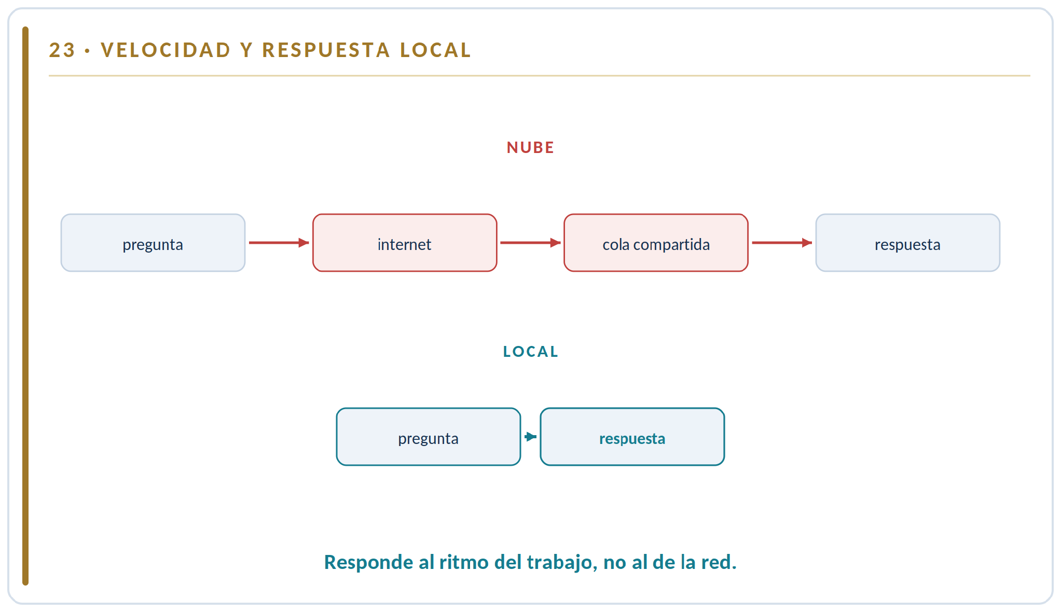
CÓMO SE LO EXPLICAS AL CLIENTE
«La inteligencia está al lado de sus datos, no al otro lado del mundo. No hay viaje a la nube ni cola compartida con otros mil clientes: pregunta y respuesta, al momento. Y cuando todos la usan a la vez, no se atasca.»
OBJECIONES Y CÓMO RESPONDERLAS
Duda frecuente | Cómo responder
La nube también es rápida. | Hasta que hay tráfico o una incidencia. Su rendimiento depende de un servicio compartido; el suyo, no.
¿Y con mucho volumen de datos? | El sistema se dimensiona para su volumen; al ser local, no compite con nadie por recursos.
¿Muchos usuarios a la vez? | Se dimensiona para su concurrencia real, bajo su control, sin colas de terceros.
A QUIÉN SE LO DICES
Dirección de sistemas, usuarios intensivos y dirección de operaciones.
LA FRASE PARA MEMORIZAR
La inteligencia está al lado del dato: respuesta inmediata, sin ida y vuelta a la nube.

24 | Un activo, no un gasto  La IA soberana es una capacidad estratégica que se posee: ventaja competitiva que no se alquila.

QUÉ ES
Cuando una empresa posee su inteligencia -no la alquila- esa capacidad se convierte en un activo estratégico propio: especializado en su negocio, alimentado por su conocimiento y mejorando con el tiempo. Es una ventaja que la competencia no puede simplemente comprar en la misma tienda, porque está construida sobre los datos y el saber del cliente.
Alquilar la misma IA genérica que usa todo el mundo no diferencia; poseer una inteligencia propia, si.
POR QUÉ IMPORTA
Si todos alquilan la misma capacidad en la misma nube, esa capacidad no diferencia a nadie. La ventaja competitiva real nace de lo que es propio. Una IA soberana, especializada y poseida es un foso: algo que el cliente tiene y los demás no pueden replicar fácilmente.
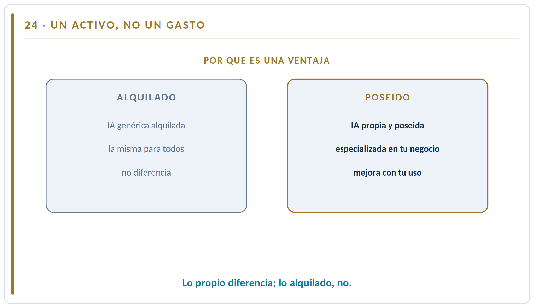
CÓMO SE LO EXPLICAS AL CLIENTE
«Si alquila la misma IA que su competencia, no se diferencia en nada. Cuando posee una inteligencia propia, especializada en su negocio y alimentada por su conocimiento, tiene algo que ellos no pueden comprar en la misma tienda. Eso es ventaja.»
OBJECIONES Y CÓMO RESPONDERLAS
Duda frecuente | Cómo responder
¿La ventaja no está en el modelo, que es común? | El modelo es la base; la ventaja está en especializarlo con sus datos y su saber. Eso es lo que no se puede copiar.
¿Eso es a largo plazo, no? | Empieza a construirse desde el primer uso y crece con el tiempo. Cuanto antes se empieza, mayor la ventaja acumulada.
Suena muy estratégico para una compra de TI. | Es que no es una compra de TI: es una decisión de capacidad estratégica. Por eso interesa a dirección, no solo a sistemas.
A QUIÉN SE LO DICES
Dirección general, consejo y dirección estratégica.
LA FRASE PARA MEMORIZAR
La inteligencia propia es un activo que diferencia. La alquilada, la tiene tu competencia igual.

25 | Soberanía digital europea  Alineado con la apuesta de Europa: autonomía estratégica en IA y datos, no dependencia exterior.

QUÉ ES
Europa ha hecho de la soberanía digital una prioridad estratégica: depender menos de tecnología extranjera para sus datos y su inteligencia. El Servidor Cognitivo encarna ese principio a escala de empresa -dato dentro, modelos abiertos, estándares europeos- y alinea al cliente con la dirección que marcan la regulación y la financiación pública europeas.
Comprar soberanía no es solo una decisión técnica: es ponerse del lado correcto de una tendencia de fondo.
POR QUÉ IMPORTA
La soberanía digital es ya un criterio que pesa en regulación, en contratación pública y en financiación europea. Una solución alineada con ese marco no solo cumple mejor: abre puertas a ayudas, a licitaciones y a una posición más solida frente a clientes e instituciones.
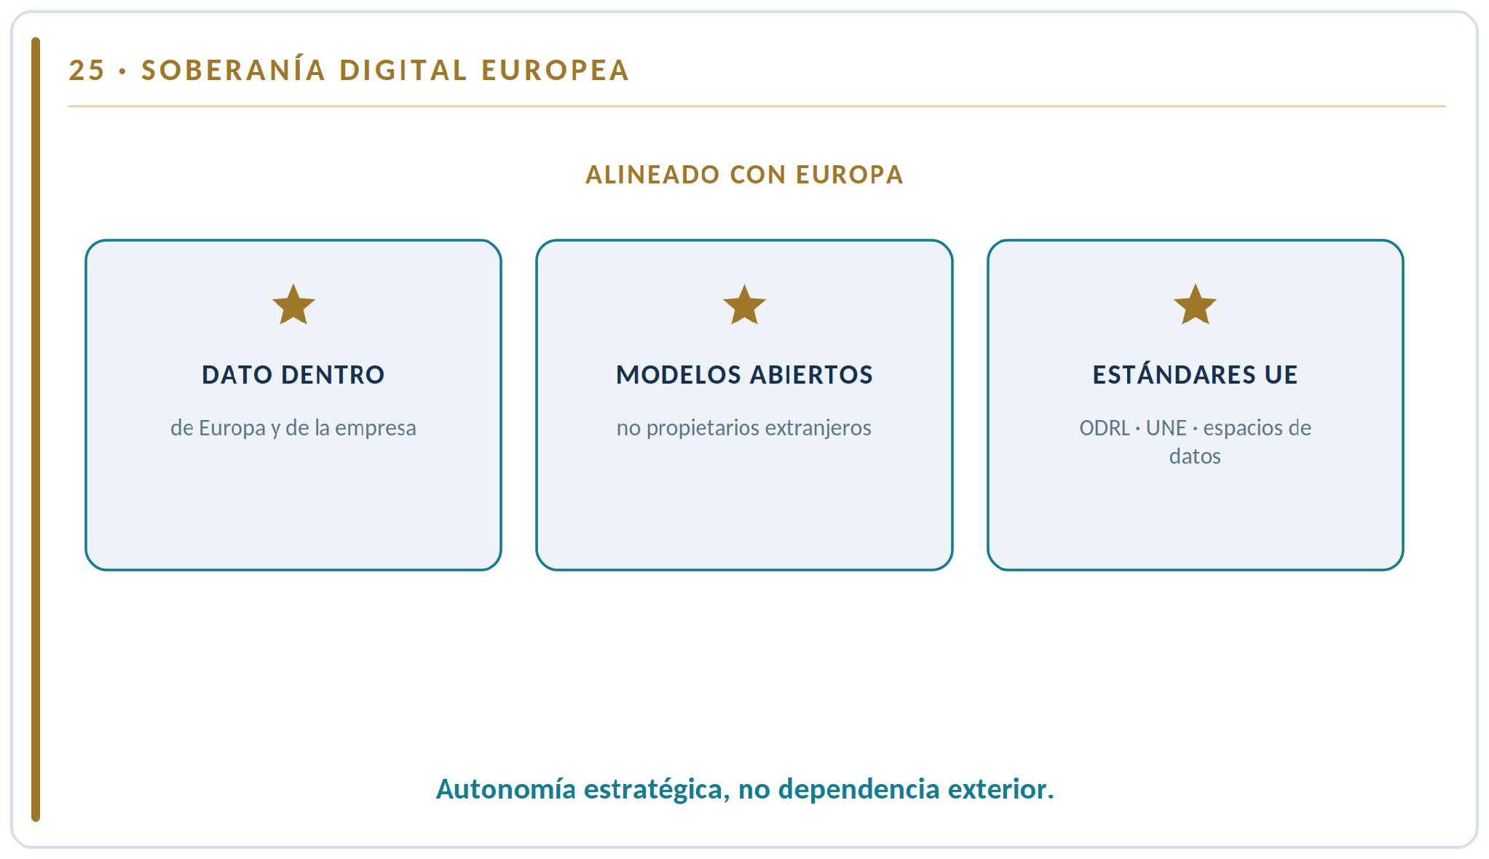
CÓMO SE LO EXPLICAS AL CLIENTE
«Europa ha decidido que sus datos y su inteligencia no pueden depender de fuera. Este producto pone a su empresa exactamente en esa dirección: dato dentro, modelos abiertos, estándares europeos. No solo cumple: se alinea con hacia donde va todo.»
OBJECIONES Y CÓMO RESPONDERLAS
Duda frecuente | Cómo responder
¿Eso es política, a mi que me afecta? | Afecta a regulación, licitaciones y ayudas. Estar alineado con la soberanía digital abre puertas y reduce riesgos regulatorios.
¿Renuncio a lo mejor del mercado por ser europeo? | No: los modelos abiertos están al nivel de los propietarios para casos de negocio, y gana en control y cumplimiento.
¿Hay ayudas asociadas? | El marco europeo de espacios de datos e IA contempla financiación; lo valoramos según su perfil y proyecto.
A QUIÉN SE LO DICES
Dirección general, relaciones institucionales y responsables de fondos/licitaciones.
LA FRASE PARA MEMORIZAR
Del lado correcto de Europa: autonomía estratégica en IA y datos, no dependencia exterior.

26 | Independencia geopolítica  Tu inteligencia no queda a merced de decisiones de otro país, otra ley o otra empresa.

QUÉ ES
Cuando la IA de una empresa vive en la nube de un proveedor extranjero, queda sujeta a las leyes, las sanciones y las decisiones comerciales de ese país y esa compañía. Un cambio normativo lejano, una tensión geopolítica o una decisión unilateral del proveedor pueden alterar el acceso o las condiciones de un día para otro.
Con infraestructura propia, esa exposición desaparece: la capacidad está físicamente en casa del cliente, fuera del alcance de decisiones ajenas.
POR QUÉ IMPORTA
La dependencia de proveedores extranjeros se ha revelado como un riesgo real: leyes de acceso a datos transfronterizo, sanciones, restricciones de exportación, cambios de política. Para una capacidad estratégica, estar expuesto a decisiones que se toman fuera y sin tu voz es una vulnerabilidad de negocio.
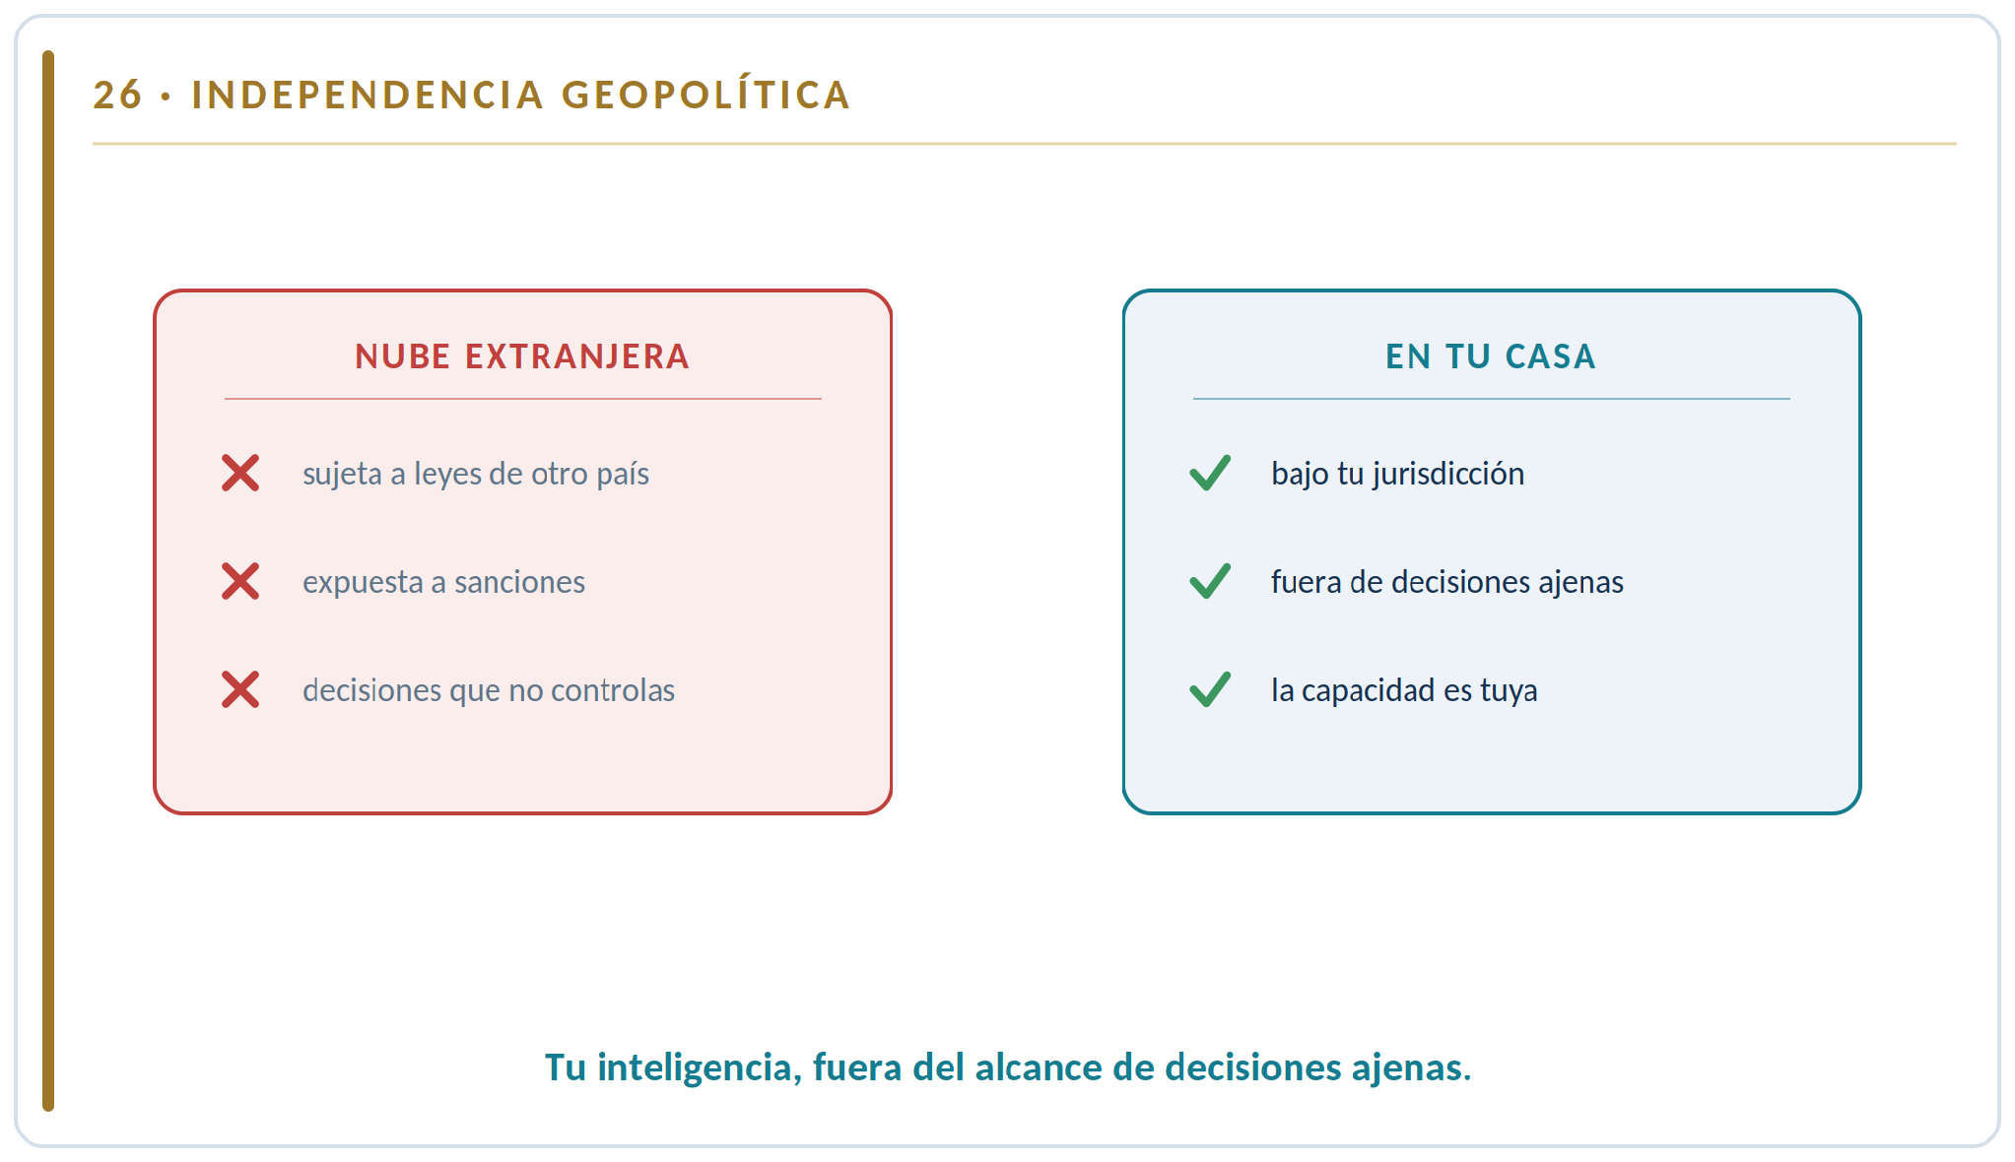
CÓMO SE LO EXPLICAS AL CLIENTE
«Si su IA vive en la nube de otro país, vive bajo sus leyes, sus sanciones y sus decisiones. Un cambio lejano puede dejarle sin servicio. Con el servidor en su casa, nadie de fuera -ni un gobierno ni una empresa- puede tocar su capacidad.»
OBJECIONES Y CÓMO RESPONDERLAS
Duda frecuente | Cómo responder
¿No es un escenario un poco extremo? | Ya ha pasado: restricciones, cambios de condiciones, servicios retirados. No es ciencia ficcion, es gestión de riesgo.
Los grandes proveedores tienen región europea. | El dato puede estar en Europa y aun así quedar sujeto a leyes extraterritoriales del país de la matriz. La propiedad física lo cierra del todo.
¿Esto encarece mucho? | Es coste fijo y propiedad. A cambio elimina una exposición estratégica que no tiene precio el día que se materializa.
A QUIÉN SE LO DICES
Dirección general, consejo, riesgos y relaciones institucionales.
LA FRASE PARA MEMORIZAR
Tu inteligencia no queda a merced de otro país, otra ley o la decisión de otra empresa.

27 | Casos de uso por sector  El mismo principio, valor distinto en cada sector: industria, salud, finanzas, legal y público.

QUÉ ES
La soberanía del dato no es un argumento abstracto: aterriza distinto en cada sector. En industria, protege el secreto de fabricación y unifica la planta. En salud, mantiene el dato del paciente dentro y facilita el RGPD. En finanzas, ayuda con DORA y la confidencialidad. En legal, preserva el secreto profesional. En el sector público, garantiza soberanía y trazabilidad.
Un mismo producto, una propuesta de valor afilada para cada interlocutor.
POR QUÉ IMPORTA
Un argumento genérico convence menos que uno que habla del dolor concreto del cliente. Conocer como aterriza la soberanía en cada sector permite al comercial pasar de hablar del producto a hablar del problema del cliente, que es donde se cierran las ventas.
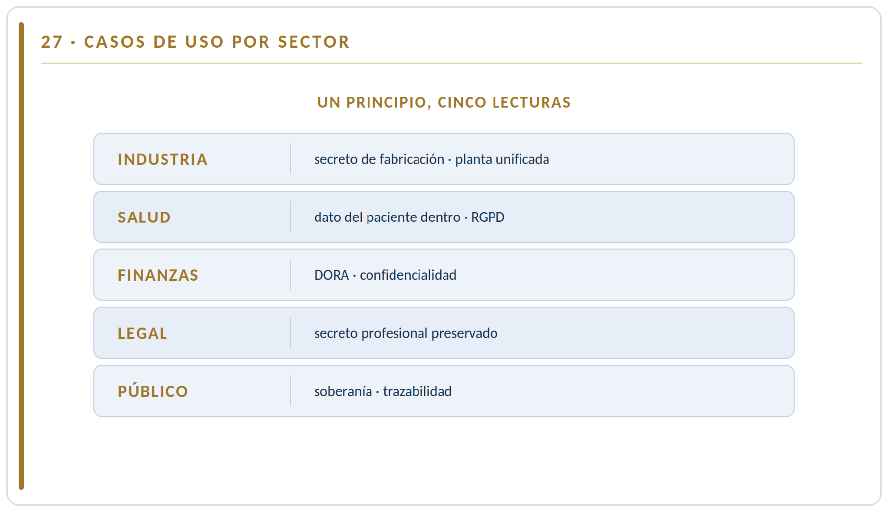
CÓMO SE LO EXPLICAS AL CLIENTE
«A un industrial le hablo de proteger su secreto de fabricación; a un hospital, del dato del paciente; a un banco, de DORA; a un despacho, del secreto profesional. Mismo servidor, mismo principio, pero le hablo de su problema, no de mi producto.»
OBJECIONES Y CÓMO RESPONDERLAS
Duda frecuente | Cómo responder
Mi sector es muy particular. | Por eso adaptamos el caso de uso a su realidad. El principio -dato dentro, control total- es universal; la aplicación, a su medida.
¿Tienen experiencia en lo mío? | Le presentamos el caso de uso concreto de su sector y, donde aplique, referencias. El valor se demuestra con su escenario.
¿Esto vale para una pyme o solo para grandes? | El dimensionamiento se ajusta: el principio de soberanía aporta valor a cualquier tamaño que maneje información sensible.
A QUIÉN SE LO DICES
Según sector: dirección industrial, de cumplimiento, médica, financiera o jurídica.
LA FRASE PARA MEMORIZAR
Mismo principio, valor a medida: háblale a cada sector de su problema, no del producto.

28 | Escala contigo  Empiezas por un caso, creces por módulos: una hoja de ruta, no un salto al vacío.

QUÉ ES
No hace falta transformar la empresa de golpe. El Servidor Cognitivo se despliega por fases: se empieza por un caso de uso con valor claro, se demuestra el retorno y se va ampliando -más fuentes, más áreas, más agentes, federacion externa- de forma modular y controlada.
Una hoja de ruta que crece con el cliente, no un proyecto de todo o nada.
POR QUÉ IMPORTA
Los grandes proyectos tecnológicos asustan -y fracasan- cuando se plantean como un salto al vacío. Un despliegue modular reduce el riesgo, demuestra valor pronto y permite a la dirección decidir cada ampliación sobre resultados reales, no sobre promesas.
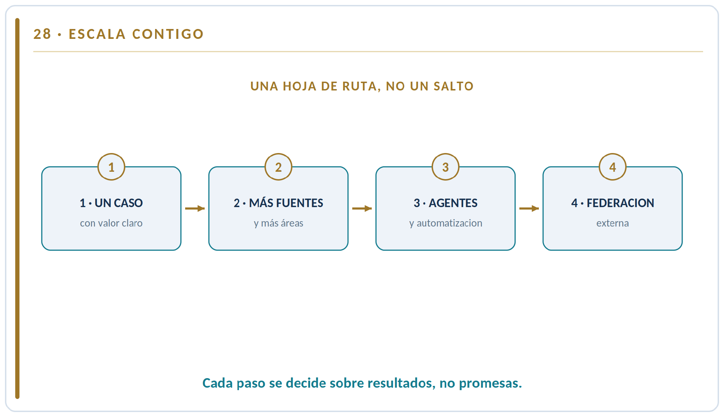
CÓMO SE LO EXPLICAS AL CLIENTE
«No le pido que transforme su empresa de golpe. Empezamos por un caso concreto que de valor rápido, lo demostramos con números, y a partir de ahí crecemos por módulos. Usted decide cada paso viendo resultados, no firmando un cheque en blanco.»
OBJECIONES Y CÓMO RESPONDERLAS
Duda frecuente | Cómo responder
Los proyectos grandes de IA me dan respeto. | Por eso este no es grande de entrada: es pequeño, medible y ampliable. El riesgo se controla fase a fase.
¿Y si el primer caso no convence? | Entonces no se amplia y se ha arriesgado poco. Pero el primer caso se elige justo para que convenza.
¿Cuánto tarda cada fase? | Se planifica con usted; el objetivo es valor visible pronto y crecimiento al ritmo que marque el negocio.
A QUIÉN SE LO DICES
Dirección general, patrocinador del proyecto y dirección de sistemas.
LA FRASE PARA MEMORIZAR
Empiezas por un caso y creces por módulos: hoja de ruta con valor pronto, no salto al vacío.

29 | Eficiente y sostenible  Cómputo dimensionado a tu necesidad real: menos desperdicio, más control, huella bajo tu mando.

QUÉ ES
El Servidor Cognitivo se dimensiona para la necesidad real del cliente y ejecuta los modelos de forma eficiente en local, sin el sobreconsumo de enviar cada consulta a un centro de datos remoto. El cliente controla su propio consumo y puede optimizarlo, en lugar de depender de la eficiencia -opaca- de un tercero.
Eficiencia energética y control de huella pasan a ser una variable más que el cliente gobierna.
POR QUÉ IMPORTA
La sostenibilidad es ya un criterio de compra y de reporte para muchas empresas. Un sistema local, dimensionado y bajo control permite medir y optimizar el consumo, frente a la opacidad de la nube. Es un argumento que suma en dirección, en compras y en sostenibilidad.
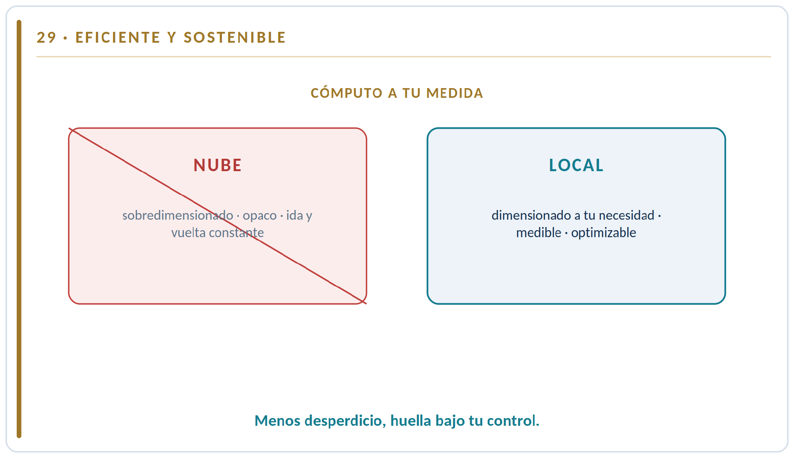
CÓMO SE LO EXPLICAS AL CLIENTE
«No paga por un centro de datos gigante trabajando para todo el mundo. Su servidor se dimensiona para lo que usted necesita y lo ejecuta de forma eficiente en local. Y por primera vez puede medir y optimizar su propia huella, en lugar de fiarse de la de otro.»
OBJECIONES Y CÓMO RESPONDERLAS
Duda frecuente | Cómo responder
¿Un servidor propio no consume más? | No necesariamente: está dimensionado a su uso real, sin el sobreconsumo de la ida y vuelta constante a la nube, y usted lo optimiza.
La nube dice ser muy eficiente. | A escala agregada quizá, pero es opaca: usted no ve ni controla su parte. En local, mide y decide.
¿Esto cuenta para mi reporte ESG? | Le da datos propios de consumo, justo lo que el reporte de sostenibilidad necesita y la nube no siempre ofrece.
A QUIÉN SE LO DICES
Dirección de sostenibilidad, compras y dirección de sistemas.
LA FRASE PARA MEMORIZAR
Cómputo a tu medida: menos desperdicio, más control y la huella bajo tu mando.

30 | Un partner, no un proveedor  No vendemos una caja y desaparecemos: implantamos, acompañamos y respondemos contigo.

QUÉ ES
El Servidor Cognitivo no es un producto que se entrega y se olvida. Detras hay un acompañamiento: análisis del caso de uso, integracion con los sistemas del cliente, formación de su equipo, soporte y evolucion. El cliente posee la inteligencia, y nosotros nos quedamos para que funcione y siga dando valor.
Propiedad para el cliente, responsabilidad compartida en hacerla funcionar: esa es la relación.
POR QUÉ IMPORTA
La diferencia entre que la IA funcione o se quede en un cajón casi nunca es el modelo: es el acompañamiento. Un buen partner reduce el riesgo de implantación, acelera el valor y da tranquilidad a la dirección. Es, muchas veces, el factor que inclina la decisión.
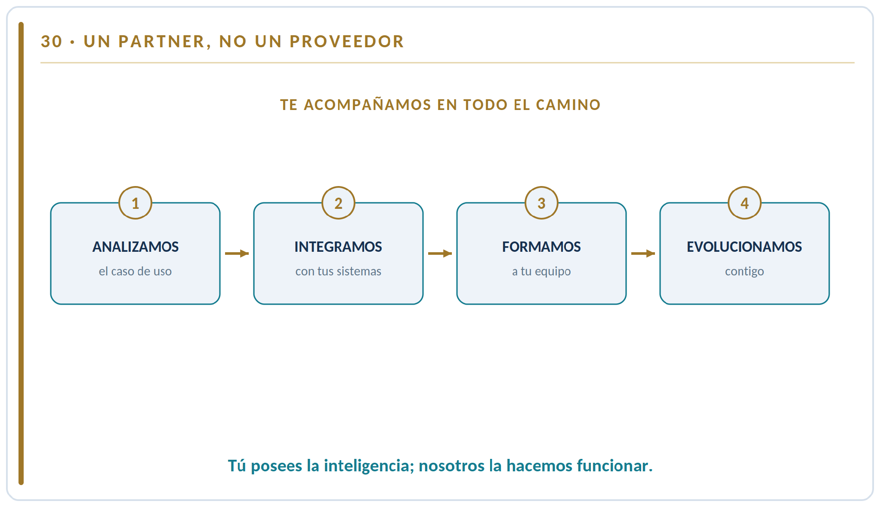
CÓMO SE LO EXPLICAS AL CLIENTE
«No le vendemos una caja para que se las arregle. La inteligencia es suya, pero nosotros nos quedamos: la integramos, formamos a su equipo, le damos soporte y la hacemos evolucionar. Usted es el dueño; nosotros, su socio para que funcione.»
OBJECIONES Y CÓMO RESPONDERLAS
Duda frecuente | Cómo responder
¿Y si dependo demasiado de ustedes? | No: como todo es abierto y la propiedad es suya, puede operarlo o cambiar de socio. El acompañamiento es elección, no atadura.
¿Qué pasa despues de la implantación? | Soporte, mantenimiento y evolucion continua. La relación empieza, no termina, con la puesta en marcha.
¿Forman a mi equipo? | Si: la transferencia de conocimiento y la formación son parte del servicio, para que su gente sea autónoma.
A QUIÉN SE LO DICES
Dirección general, dirección de sistemas y patrocinador del proyecto.
LA FRASE PARA MEMORIZAR
No vendemos una caja y desaparecemos: implantamos, acompañamos y evolucionamos contigo.
Chuleta · las 30 frases
Las treinta frases que todo comercial debe llevarse de memoria. Una por argumento.

# | Argumento | Frase para memorizar
01 | Soberanía del dato | No puedo usar tus datos, porque no los tengo. Soberanía por arquitectura, no por contrato.
02 | Inferencia 100% propietaria | La inteligencia no se alquila: se posee. Control total, sin depender de terceros.
03 | Eres dueño, no inquilino | Eres dueño, no usuario. Alquilar capacidad no es lo mismo que poseer una capacidad estratégica.
04 | Infraestructura propia, sin nube | Coste fijo, sin nube, disponibilidad bajo tu control: nadie de fuera puede apagarlo.
05 | Control de modelos y agentes | Tú eliges el modelo y defines qué hace cada agente. Bajo tus reglas, no las de un proveedor.
06 | Independencia tecnológica | Estándares abiertos, modelos intercambiables: tu inversión nunca queda secuestrada.
07 | IA por roles y permisos | Cada persona ve solo lo que su puesto le permite ver.
08 | Protocolo europeo de permisos | Gobierno del dato con estándar europeo, no con reglas propietarias de un fabricante.
09 | Cumplimiento por diseño | Si el dato no sale y cada acceso queda registrado, el cumplimiento se cumple por diseño.
10 | Trazabilidad y auditoría total | Nada ocurre en la sombra: cada pregunta, respuesta y acción queda registrada y es auditable.
11 | Ciberseguridad por aislamiento | Lo que no está expuesto a internet no se puede atacar desde internet.
12 | Tu conocimiento no entrena a otros | Tu conocimiento es tu ventaja: aquí trabaja para ti, no para el modelo de otros.
13 | Orquestador vectorial | Una sola pregunta sobre todo tu negocio, no un chat sobre un documento.
14 | Federado dentro y fuera | Comparten conocimiento sin compartir datos; cada uno dueño de los suyos.
15 | Memoria corporativa que no se va | El saber de la empresa se queda en la empresa, aunque las personas cambien.
16 | Especializado en tu negocio | No es una IA que sabe de todo: es una IA que sabe de tu empresa.
17 | Agentes autónomos bajo control | La IA ejecuta tareas completas, pero solo hasta donde tú le dejas. Con la barandilla siempre puesta.
18 | Multimodal y multiidioma | Entiende lo que tu empresa realmente produce: documentos, hojas, correos e idiomas.
19 | Coste fijo y previsible | Pagas una vez y usas cuanto quieras. El éxito de adopción no se castiga en la factura.
20 | ROI medible | No es un gasto en IA: son horas recuperadas, errores evitados y decisiones más rápidas.
21 | El fin de los silos | Se acabó abrir cinco programas y cruzar datos a mano. Una pregunta, toda la operación.
22 | Continuidad de negocio | Si se cae internet o un proveedor falla, tu inteligencia sigue funcionando. Nadie la apaga.
23 | Velocidad y respuesta local | La inteligencia está al lado del dato: respuesta inmediata, sin ida y vuelta a la nube.
24 | Un activo, no un gasto | La inteligencia propia es un activo que diferencia. La alquilada, la tiene tu competencia igual.
25 | Soberanía digital europea | Del lado correcto de Europa: autonomía estratégica en IA y datos, no dependencia exterior.
26 | Independencia geopolítica | Tu inteligencia no queda a merced de otro país, otra ley o la decisión de otra empresa.
27 | Casos de uso por sector | Mismo principio, valor a medida: háblale a cada sector de su problema, no del producto.
28 | Escala contigo | Empiezas por un caso y creces por módulos: hoja de ruta con valor pronto, no salto al vacío.
29 | Eficiente y sostenible | Cómputo a tu medida: menos desperdicio, más control y la huella bajo tu mando.
30 | Un partner, no un proveedor | No vendemos una caja y desaparecemos: implantamos, acompañamos y evolucionamos contigo.

Sovereign by architecture, not by contract.
Tu inteligencia. Tu soberanía. Tu control.

